**TRƯỜNG ĐẠI HỌC BÁCH KHOA HÀ NỘI**

**ĐỒ ÁN TỐT NGHIỆP**

**Hệ thống mua sắm sản phẩm giày trực tuyến,**

**tracking dữ liệu người dùng tích hợp hệ gợi ý Recombee**

**Nguyễn Tá Thưởng**

[thuong.nt153740@sis.hust.edu.vn](mailto:thuong.nt153740@sis.hust.edu.vn)

**Ngành Công nghệ thông tin**

**Chuyên ngành Hệ thống thông tin**

**Giảng viên hướng dẫn:** TS. Trần Việt TrungChữ kí của GVHD

**Bộ môn:** Hệ thống thông tin

**Viện:** Công nghệ thông tin và truyền thông

**HÀ NỘI, 06/2020**

**ĐỀ TÀI TỐT NGHIỆP**

PHIẾU GIAO NHIỆM VỤ ĐỒ ÁN TỐT NGHIỆP

1. Thông tin về sinh viên

Họ và tên sinh viên: Nguyễn Tá Thưởng

Điện thoại liên lạc: 03759222085 Email: thuong.nt153740@sis.hust.edu.vn

Lớp CNTT-2.3 K60 Hệ huấn luyện: Đại học

Đồ án tốt nghiệp được thực hiện tại: Trường đại học Bách Khoa Hà Nội

Thời gian làm ĐATN: Từ ngày đến

1. Mục đích nội dung của ĐATN

Xây dựng website bán hàng (sản phẩm giày) kết hợp tracking tương tác của người dùng với hệ thống và sử dụng hệ gợi ý Recombee gợi ý sản phẩm

1. Các nhiệm vụ cụ thể của ĐATN

* Xác định yêu cầu nghiệp vụ của bài toán mua sắm trực tuyến.
* Nghiên cứu và xây dựng giải pháp cho bài toán mua sắm trực tuyến.
* Nghiên cứu và ứng dụng theo dõi tương tác người dùng với hệ thống sử dụng **snowplow action script 3 js** và ghi lại các tương tác phục vụ cho các yêu cầu khác
* Nghiên cứu và ứng dụng hệ gợi ý Recombee trong hệ thống để gợi ý sản phẩm cho người dùng
* Phân tích yêu cầu phần mềm, thiết kế hệ thống, và lập trình cài đặt hệ thống và hỗ trợ quản lý website bán sản phẩm.

1. Lời cam đoan của sinh viên: Tôi Nguyễn Tá Thưởng cam kết ĐATN là công trình nghiên cứu của bản thân tôi dưới sự hướng dẫn của TS. Trần Việt Trung. Các kết quả nêu trong ĐATN là trung thực, không phải là sao chép toàn văn của bất kỳ công trình nào khác.

Hà Nội, ngày tháng năm

Sinh viên thực hiện

Ký và ghi rõ họ tên

1. Xác nhận của giao viên hướng dẫn về mức độ hoàn thành của ĐATN và cho phép bảo vệ:

Giáo viên hướng dẫn

Ký và ghi rõ họ tên

**Lời cảm ơn**

Lời đầu tiên, em xin được gửi lời cảm ơn chân thành nhất đến các thầy cô trong trường Đại học Bách Khoa Hà Nội cũng như các thầy cô trong viên Công nghệ thông tin và Truyền thông đã truyền dạy cho em những kiến thức và kinh nghiệm quý báu trong suốt quá trình học tập, rèn luyện và tu dưỡng trong suốt 5 năm qua.

Để hoàn thành đồ án tốt nghiệp đúng thời gian và đầy đủ yêu cầu đặt ra, ngoài sự nỗ lực của bản thân, em xin được gửi lời cảm ơn chân thành nhất đến thầy hướng dẫn là TS Trần Việt Trung đã hướng dẫn, chỉ bảo và giành thời gian giúp đỡ để em hoàn thành đồ án, hoàn thiện báo cáo và định hướng hoàn thiện hệ thống

Do thời gian làm đồ án có hạn, cũng như những hạn chế về trình độ = của bản thân, bản báo cáo của em còn có những thiếu sót, hạn chế. Vậy nên em rất mong nhận được những ý kiến nhận xét, góp ý từ thầy cô và các bạn để em rút kinh nghiệm và hoàn thiện bản báo cáo hơn. Em xin chân thành cảm ơn!

**Tóm tắt nội dung đồ án**

Hiện nay việc mua sắm trực tuyến đang là một yêu cầu không thể thiếu đối với việc trao đổi, mua bán các sản phẩm, các website bán hàng trực tuyến là một công cụ hỗ trợ cho mua sắm đáp ứng tốt với sự tiện ích mà nó mang lại

Việc mua sắm trên các website cũng tiết kiệm được việc phải đến trực tiếp tại cửa hàng khá tốn thời gian mà thay vào đó có thể sử dụng thời gian rảnh cho việc lựa chọn sản phẩm trên web với các thông tin khá đầy đủ và giá cả công khai với nhiều chính sách thanh toán

Vì vậy em đã lựa chọn đề tài thiết kế website bán hàng trên giao diện web và thiết bị di động

Cùng với sự phát triển của các hệ thống phân tích dữ liệu nói chung và ứng dụng chúng trong bài toán gợi ý sản phẩm nói riêng có thể đáp ứng được các yêu cầu của người dùng và nhà sản xuất việc theo dõi các tương tác giữa người dùng và hệ thống cũng sẽ góp phần có những nhận định đúng hơn về xu hướng của người dùng và các sản phẩm nhà sản xuất đáp ứng.

Đóng góp chính trong công việc của đồ án tốt nghiệp này bao gồm: xây dựng hệ thống mua sắm trực tuyến sản phẩm, tìm hiểu và thực hiện ghi lại các tương tác giữa người dùng và hệ thống sử dụng Snowplow Action Js 3, tìm hiểu và tích hợp hệ gợi ý Recombee để gợi ý sản phẩm cho người dùng hệ thống, phát triển hệ thống.

Nội dung của đồ án bao gồm:

Phần 1: Giới thiệu đề tài.

Phần 2: Phân tích yêu cầu hệ thống.

Phần 3: Thiết kế hệ thống.

Phần 4: Tracking dữ liệu người dùng sử dụng Snowplow Action JS 3 và tích hợp hệ gợi ý Recombee trong gợi ý sản phẩm.

Phần 5: Cài đặt hệ thống

Phần 6: Kết quả đạt được.

Phần 7: Kết luận và phương hướng phát triển.

Contents

**Chương I: Giới thiệu đề tài** 9

**1.1** **Đặt vấn đề** 9

**1.2** **Kịch bản ứng dụng** 9

**1.3** **Mục đích của bài toán** 10

**1.4** **Yêu cầu cần đạt được** 11

**1.5** **Bố cục đồ án** 11

**Chương II: Phân tích hệ thống** 12

**2.1** **Yêu cầu hệ thống** 12

2.1.1 Các giả thiết về bài toán 12

2.1.2 Yêu cầu chức năng 12

2.1.3 Yêu cầu phi chức năng 12

**2.2** **Phân tích chức năng** 12

2.2.1 Tác nhân hệ thống: 12

2.2.2 Mô hình hóa yêu cầu với biểu đồ ca sử dụng 12

2.2.3 Đặc tả ca sử dụng 15

**2.3** **Phân tích cấu trúc hệ thống** 29

2.3.1 Mô hình hóa cấu trúc sử dụng sơ đồ lớp của ca sử dụng 29

**2.4** **Phân tích hành vi** 39

2.4.1 Mô hình hóa tương tác với biểu đồ trình tự: 40

**Chương III: Thiết kế và xây dựng hệ thống** 47

**3.1** **Kiến trúc tổng thể của hệ thống** 47

**3.2** **Thiết kế đối tượng, lớp** 47

**3.3** **Thiết kế cơ sở dữ liệu: (Sơ đồ quan hệ dữ liệu và mô tả chi tiết cơ sở dữ liệu)** 64

**3.4** **Thiết kế giao diện nguyên mẫu:** 70

**Chương IV: Tracking dữ liệu người dùng sử dụng Snowplow Action JS 3 và tích hợp hệ gợi ý Recombee trong gợi ý sản phẩm.** 80

**4.1** **Tracking dữ liệu sử dụng Snowplow ActionJS 3 trong website** 80

4.1.1 Cài đặt và sử dụng 80

**4.2** **Tích hợp hệ gợi ý Recombee** 82

4.2.1 Tổng quan về hệ gợi ý Recombee 82

4.2.2 Cài đặt và sử dụng hệ gợi ý Recombee trong hệ thống 84

4.2.3 Phương pháp giải quyết của hệ gợi ý 85

**Chương V: Phát triển hệ thống** 86

**5.1** **Công nghệ sử dụng** 86

**5.2** **Kết quả đạt được** 86

**5.3** **Kiểm thử hệ thống** 86

**Chương VI: Kết luận và hướng phát triển** 87

**6.1** **Kết luận** 87

**6.2** **Hướng phát triển** 87

# **Chương I: Giới thiệu đề tài**

1. **Đặt vấn đề**

Theo xu hướng phát triển hiện nay việc mua sắm là một yêu cầu không thể thiếu xong thời gian cho việc mua sắm trực tiếp tại của hàng cũng là một vấn đề do có những hạn chế nhất định về thời gian và không gian, sự phát triển của công nghệ thông tin đã tạo ra những thay đổi lớn trong mua sắm và mua sắm trực tuyến đã trở thành một trong những xu hướng tất yếu trong sự phát triển trên

Mua sắm trực tuyến giúp tiết kiệm thời gian, tận dụng tốt các khoảng thời gian rảnh rỗi mà không phải mang xách đồ đạc cồng kềnh, sản phẩm giày dép luôn là những sản phẩm được yêu thích

Hệ thống mua sắm trực tuyến theo dõi tương tác của người dùng kết hợp hệ gợi ý là một phương án khả thi hỗ trợ mua sắm trực tuyến và có thể gợi ý sản phẩm sát với các yêu cầu thực tế của người sử dụng, thông qua hệ thống người dùng có thể:

* Trải nghiệm sản phẩm thông qua những thông tin chi tiết, hình ảnh và các đánh giá trực quan về sản phẩm
* Tiết kiệm được thời gian cho các hoạt động khác

Vì vậy nên em đã chọn đề tài mua thiết kế website mua sắm trực tuyến giày tracking tương tác người dùng kết hợp hệ gợi ý Recombee.

Website được phát triển với các giả thiết ban đầu được đặt ra như sau:

1. **Kịch bản ứng dụng**

Hệ thống hỗ trợ 3 đối tượng chính là: khách, khách hàng, quản trị hệ thống.

Khách

Hệ thống có thể cung cấp giao diện cho người dùng trong các tương tác tạo tài khoản trên website bán sản phẩm giày, giao diện với hệ thống trên các trang về thông tin chung, sản phẩm và chi tiết sản phẩm.

Khách chỉ có thể xem thông tin của sản phẩm và các đánh giá vế sản phẩm mà không thể mua, hay thực hiện thao tác khác.

Khách Hàng:

Khi đã trở thành khách hàng và thực hiện đăng nhập băng tài khoản khách hàng vào hệ thống ngoài các chức của khách, khách hàng có thể xem và thêm sản phẩm vào giỏ hàng

Ở giỏ hàng các sản phẩm mà khách hàng đã lựa chọn thêm vào sẽ được hiện thị cùng các thông tin, khách hàng sẽ lựa chọn thông tin giao hàng và chọn Checkout

Các sản phẩm mà người dùng đặt hàng sẽ được giao tới và khách hàng thực hiện thanh toán.

Quản trị hệ thống

Quản lí sản phẩm của hàng

Thực hiện thống kê doanh số, sản phẩm ... theo tháng cùng các thông tin về sản phẩm được bán chạy, hoặc chưa bán được

Quản lí khách hàng

Quản lí giao hàng, lịch sử mua hàng

1. **Mục đích của bài toán**

Hệ thống hỗ trợ khách hàng mua sắm sản phẩm giày thông qua website của hệ thống giúp việc mua sắm được thuận tiện, thông qua các tương tác của người dùng với hệ thống thì hệ thống cũng sẽ gợi ý những sản phẩm cho người sử dụng, Chức năng hệ thống cần được cung cấp

Khách:

* Đăng kí tài khoản
* Xem danh sách sản phẩm
* Xem chi tiết sản phẩm

Khách hàng:

* Bao gồm các chức năng chính của khách
* Thêm sản phẩm vào giỏ hàng
* Quản lí sản phẩm trong giỏ hàng
* Đánh giá sản phẩm đã mua
* Xem lịch sử mua hàng
* Quản lí thông tin cá nhân

Quản trị hệ thống:

* Quản lí sản phẩm trong hệ thống( thêm, cập nhật các sản phẩm trong hệ thống sản phẩm)
* Quản lí đơn hàng, đặt hàng
* Quản lí khách hàng
* Thống kê doanh số theo tháng( sản phẩm bán chạy,khó bán,.. trong danh mục sản phẩm), duyệt bình luận về sản phẩm

1. **Yêu cầu cần đạt được**

Xác định các yêu cầu về nghiệp vụ trong bài toán mua sắm trực tuyến

Tìm hiểu Tracking dữ liệu người dùng, tích hợp và ghi lại sau đó có thể sử dụng các thông tin đó để gửi các tương tác của người dùng tới hệ thống gợi ý

Tìm hiểu và tích hợp hệ gợi ý trong gợi ý sản phẩm cho người dùng

Phân tích yêu cầu phần mềm, thiết kế hệ thống, lập trình, thu thập dữ liệu và cài đặt hệ thống website mua sắm trực tuyến

1. **Bố cục đồ án**

Đồ án tốt nghiệp bao gồm 7 phẩn:

Phần 1: Giới thiệu đề tài.

Phần 2: Phân tích yêu cầu hệ thống.

Phần 3: Thiết kế hệ thống.

Phần 4: Tracking dữ liệu người dùng sử dụng Snowplow Action JS 3 và tích hợp hệ gợi ý Recombee trong gợi ý sản phẩm.

Phần 5: Cài đặt hệ thống

Phần 6: Kết quả đạt được.

Phần 7: Kết luận và phương hướng phát triển.

# **Chương II: Phân tích hệ thống**

1. **Yêu cầu hệ thống**
2. Các giả thiết về bài toán
3. Yêu cầu chức năng

Hệ thống đáp ứng được những yêu cầu cơ bản trong một hệ thống mua sắm trực tuyến về chức năng cũng như tính linh hoạt

1. Yêu cầu phi chức năng
2. Giao diện người sử dụng

* Khách, Khách Hàng: Cung cấp giao diện website reponsive cho máy tính và điện thoại, thuận tiện dễ sử dụng.
* Quản trị hệ thống: Cung cấp giao diện website đơn giản, dễ sử dụng thân thiện, phù hợp với chức năng của quản trị viên.

1. Thời gian

* Hệ thống đáp ứng trong thời gian cho phép.

1. Bảo mật

* Với mỗi tác nhân hệ thống cung cấp đúng và đủ các chức năng phù hợp với từng vai trò của tác nhân trong hệ thống đã nêu trước đó.

1. **Phân tích chức năng**
2. Tác nhân hệ thống:

Bao gồm:

Khách, Khách hàng và Quản trị hệ thống

Với các chức năng cụ thể như sau:

* Khách: Đăng nhập, đăng kí, xem sản phẩm và chi tiết sản phẩm
* Khách Hàng: Đăng xuất, chức năng liên quan đến việc mua hàng( xem sản phẩm,chi tiết sản phẩm, thông tin giỏ hàng,...), và quản lí thông tin cá nhân.
* Quản trị hệ thống: Đăng xuất, quản lí sản phẩm( xem thông tin sản phẩm, chỉnh sửa thông tin sản phẩm, thêm mới sản phẩm,...), quản lí các công việc liên quan đến bán hàng và thống kê doanh số

1. Mô hình hóa yêu cầu với biểu đồ ca sử dụng
2. Sơ đồ usecase tổng quát:

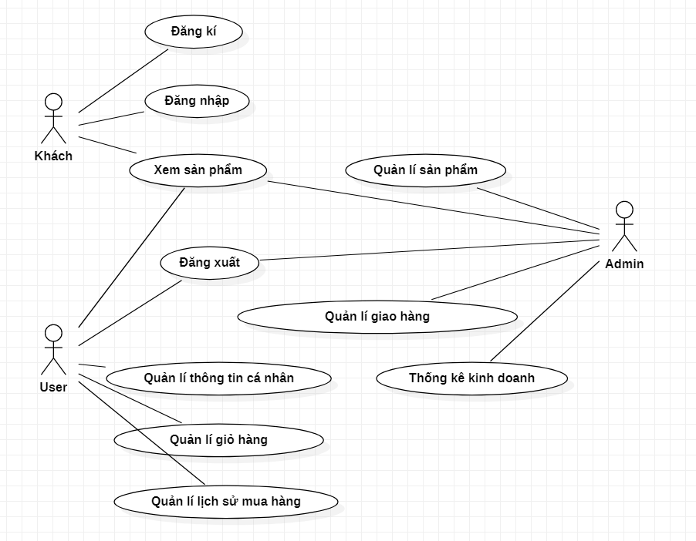

1. Các usecase phân rã cho từng tác nhân
2. Usecase phân rã của tác nhân Khách:

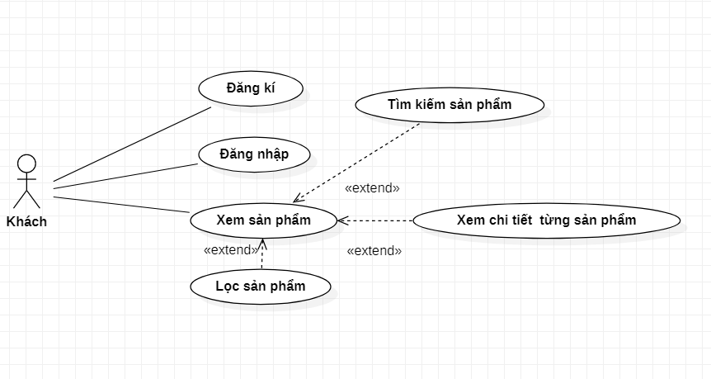

1. Usecase phân rã của tác nhân Khách hàng:

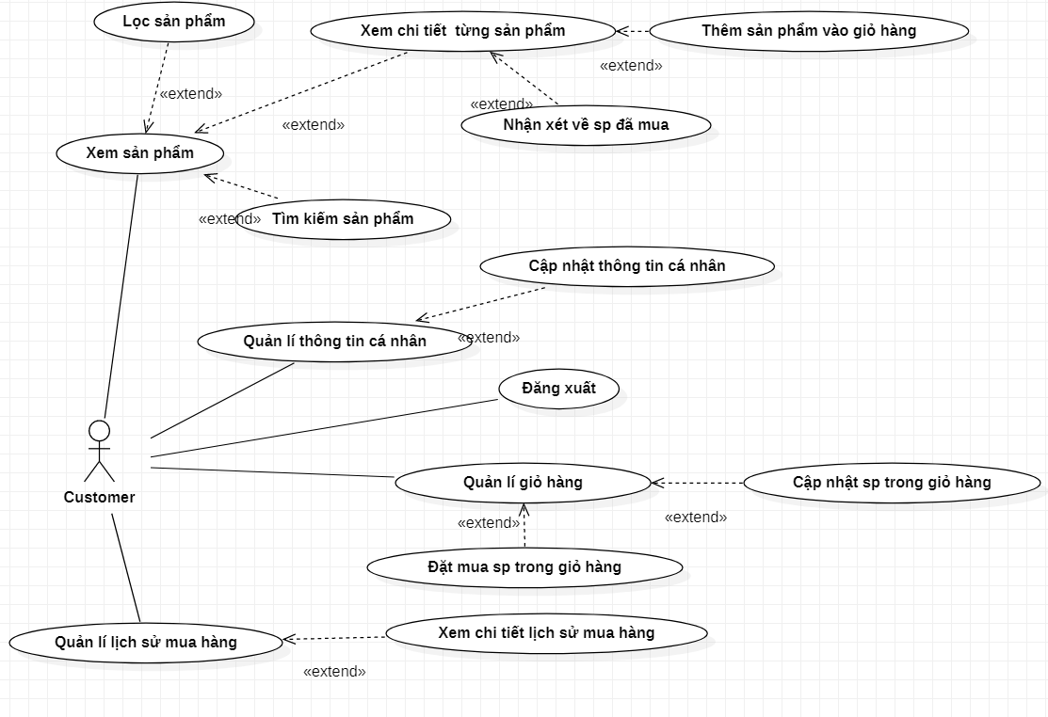

1. Usecase phân rã chức năng của Quản trị hệ thống:

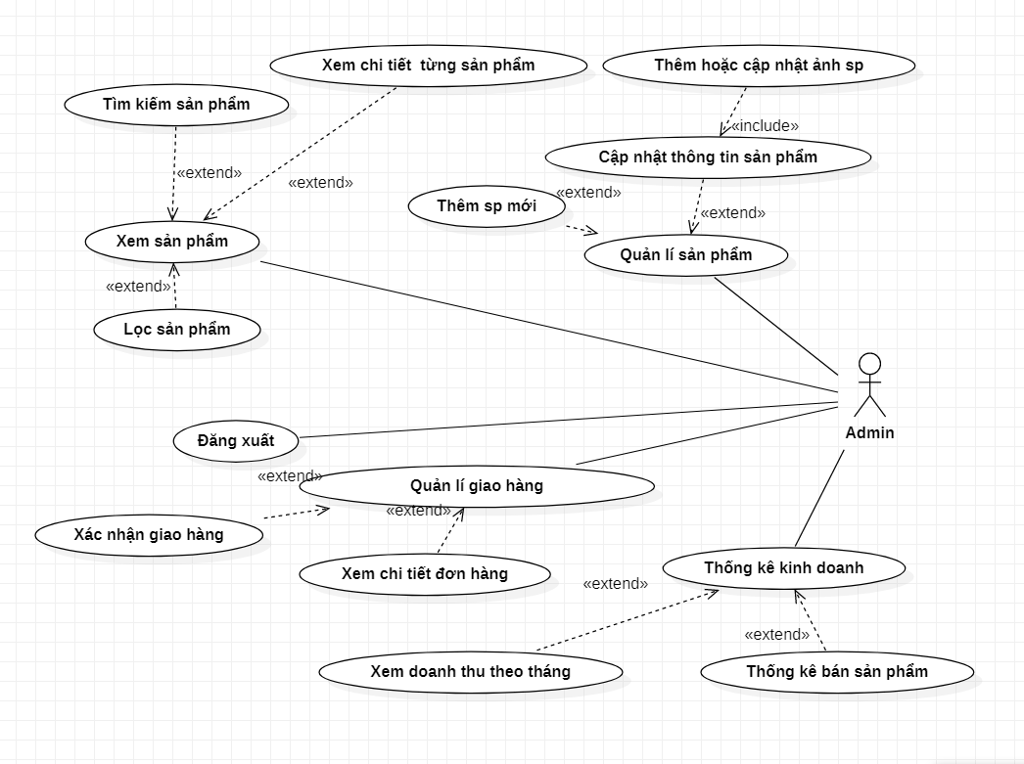

1. Đặc tả ca sử dụng

Đăng nhập:

|  |  |  |
| --- | --- | --- |
| **Đặc tả usecase: Đăng nhập** | | |
| **Mã Usecase** | | UC_Login |
| **Mục đích sử dụng** | | Cho phép khách thực hiện đăng nhập vào hệ thống để thực hiện thêm các chức năng hệ thống khác |
| **Tác nhân** | | Khách |
| **Điều kiện tiên quyết** | | Tác nhân đã có tài khoản đăng nhập |
| **Sự kiện kích hoạt** | | Khách hành chọn đăng nhập từ giao diện |
| **Điều kiện sau** | | Nếu đăng nhập thành công , người dung sẽ được hiện thị thêm những giao diện tương ứng với vai trò |
| **Luồng sự kiện** | **Luồng sự kiện chính** | 1. Khách chọn chức năng đăng nhập 2. Hệ thống hiển thị form đăng nhập gồm username và password và lựa chọn vai trò có phải admin 3. Khách điền thông tin về username và password,tùy chọn vai trò và nhấn đăng nhập 4. Hệ thống kiểm tra thông tin đăng nhập của người dùng 5. Thành công sẽ thiết lập thêm giao diện người dùng có thêm chức năng để lựa chọn trên góc màn hình |
| **Luồng sự kiện thay thế** | A1: Thông tin đăng nhập sai:   1. Người dùng nhập thông tin sai về username hoặc password 2. Hệ thống thông báo sai username hoặc password và hiển thị lại form đăng nhập 3. Thực hiện B3 của luồng sự kiện chính   A2 : Hủy đăng nhập:   1. Khách không thực hiện đăng nhập và thoát khỏi form đăng nhập 2. Kết thúc usecase đăng nhập |

Đăng kí:

|  |  |  |
| --- | --- | --- |
| **Đặc tả Usecase: Đăng kí** | | |
| **Mã Usecase** | | UC_Register |
| **Mục đích sử dụng** | | Cho phép khách thực hiện đăng kí tài khoản khách hàng vào hệ thống |
| **Tác nhân** | | Khách |
| **Điều kiện tiên quyết** | | Không có |
| **Sự kiện kích hoạt** | | Khách hành chọn đăng kí từ giao diện |
| **Điều kiện sau** | | Hệ thống tạo tài khoản người dùng mới và lưu vào cơ sở dữ liệu |
| **Luồng sự kiện** | **Luồng sự kiện chính** | 1. Khách chọn chức năng đăng kí 2. Hệ thống hiển thị form đăng kí gồm thông tin 3. Khách điền thông tin cần thiết và chọn nút đăng kí 4. Hệ thống kiểm tra thông tin đăng kí tài khoản của người dùng và tính hợp lệ 5. Thành công sẽ thiết lập chuyển tới giao diện đăng nhập |
| **Luồng sự kiện thay thế** | A1: Thông tin đăng kí thiếu các trường bắt buộc:   1. Người dùng sẽ được yêu cầu nhập thông tin về các trường bắt buộc 2. Thực hiện tiếp B3 từ luồng sự kiện chính   A2: Thông tin đăng kí không hợp lệ   1. Người dùng điền thông tin không hợp lệ trong một( một số) trường thông tin 2. Hệ thống kiểm tra và thông báo với từng trường không hợp lệ và yêu cầu nhập lại 3. Thực hiện tiếp B3 trong luồng sự kiện chính   A3: Hủy đăng nhập:   1. Khách không thực hiện đăng kí và thoát khỏi form đăng kí 2. Kết thúc usecase đăng kí |

Đăng xuất:

|  |  |  |
| --- | --- | --- |
| **Đặc tả Usecase: Đăng xuất** | | |
| **Mã Usecase** | | UC_Logout |
| **Mục đích sử dụng** | | Cho phép khách hàng,admin thực hiện đăng xuất tài khoản khỏi hệ thống |
| **Tác nhân** | | Khách hàng, Admin |
| **Điều kiện tiên quyết** | | Tác nhân đã đăng nhập tài khoản vào hệ thống |
| **Sự kiện kích hoạt** | | Tác nhân chọn đăng xuất từ giao diện |
| **Điều kiện sau** | | Tác nhân đăng xuất khỏi hệ thống |
| **Luồng sự kiện** | **Luồng sự kiện chính** | 1. Tác nhân chọn chức năng đăng xuất 2. Hệ thống nhận yêu cầu đăng xuất và kết thúc phiên đăng nhập và chuyển hướng tới trang chủ |
| **Luồng sự kiện thay thế** | Không có |

Cập nhật thông tin cá nhân:

|  |  |  |
| --- | --- | --- |
| **Đặc tả Usecase: Cập nhật thông tin** | | |
| **Mã Usecase** | | UC_UpdateProfile |
| **Mục đích sử dụng** | | Cho phép khách hàng thực hiện xem và thay đổi thông tin cá nhân của bản thân lưu trên hệ thống |
| **Tác nhân** | | Khách hàng |
| **Điều kiện tiên quyết** | | Khách hàng đã đăng nhập vào hệ thống |
| **Sự kiện kích hoạt** | | Khách hàng chọn thay đổi thông tin cá nhân từ giao diện trang cá nhân |
| **Điều kiện sau** | | Hệ thống cập nhật thông tin của khách hàng trên hệ thống |
| **Luồng sự kiện** | **Luồng sự kiện chính** | 1. Khách hàng chọn chức năng “cập nhật thông tin” 2. Hệ thống hiển thị form gồm các thông tin cá nhân của khách hàng 3. Khách xem thông tin và thay đổi các thông tin được phép thay đổi trên form tương ứng và chọn nút “cập nhật” 4. Hệ thống kiểm tra tính hợp lệ và đầy đủ của thông tin 5. Thành công sẽ thiết lập chuyển tới giao diện thông tin người dùng |
| **Luồng sự kiện thay thế** | A1: Thông tin cập nhật thiếu các trường bắt buộc:   1. Người dùng sẽ được yêu cầu nhập thông tin về các trường bắt buộc 2. Thực hiện tiếp B3 từ luồng sự kiện chính   A2: Thông tin cập nhật không hợp lệ   1. Người dùng điền thông tin không hợp lệ trong một( một số) trường thông tin 2. Hệ thống kiểm tra và thông báo với từng trường không hợp lệ và yêu cầu nhập lại 3. Người dùng nhập lại các thông tin không hợp lệ và chọn nút “cập nhật” 4. Thực hiện tiếp B4 trong luồng sự kiện chính   A3: Hủy cập nhật:   1. Khách chọn hủy 2. Kết thúc usecase cập nhật và chuyển tới giao diện thông tin người dùng |

Hiển thị danh sách sản phẩm:

|  |  |  |
| --- | --- | --- |
| **Đặc tả Usecase: Hiển thị danh sách sản phẩm** | | |
| **Mã Usecase** | | UC_GetListOfProduct |
| **Mục đích sử dụng** | | Cho phép thực hiện hiển thị các sản phẩm của hệ thống trên giao diện bán sản phẩm |
| **Tác nhân** | | Khách, Khách Hàng, Admin |
| **Điều kiện tiên quyết** | | Không có |
| **Sự kiện kích hoạt** | | Chọn giao diện sản phẩm trên hệ thống |
| **Điều kiện sau** | | Hệ thống hiển thị danh sách tất cả sản phẩm |
| **Luồng sự kiện** | **Luồng sự kiện chính** | 1. Người dùng chọn giao diện sản phẩm từ hệ thống 2. Hệ thống truy nhập vào cơ sở dữ liệu lấy ra danh sách và hiển thị thông tin trên giao diện hệ thống |
| **Luồng sự kiện thay thế** | Không có |

Xem chi tiết sản phẩm:

|  |  |  |
| --- | --- | --- |
| **Đặc tả Usecase: Xem chi tiết sản phẩm** | | |
| **Mã Usecase** | | UC_GetDetailProduct |
| **Mục đích sử dụng** | | Cho phép xem thông tin chi tiết về sản phẩm |
| **Tác nhân** | | Khách, Khách Hàng, Admin |
| **Điều kiện tiên quyết** | | Không có |
| **Sự kiện kích hoạt** | | Từ một sản trên giao diện sản phẩm chọn vào ảnh của sản phẩm |
| **Điều kiện sau** | | Hệ thống hiển thị chi tiết thông tin của sản phẩm tương ứng |
| **Luồng sự kiện** | **Luồng sự kiện chính** | 1. Người dùng chọn vào ảnh của sản phẩm 2. Hệ thống hiển thị chi tiết thông tin sản phẩm mà người dùng đã chọn |
| **Luồng sự kiện thay thế** | Không có |

Tìm kiếm sản phẩm:

|  |  |  |
| --- | --- | --- |
| **Đặc tả Usecase: Tìm kiếm sản phẩm** | | |
| **Mã Usecase** | | UC_SearchProduct |
| **Mục đích sử dụng** | | Cho phép tìm kiếm sản phẩm thông trong danh sách các sản phẩm thông qua tên sản phẩm |
| **Tác nhân** | | Khách, Khách Hàng, Admin |
| **Điều kiện tiên quyết** | | Không có |
| **Sự kiện kích hoạt** | | Từ giao diện sản phẩm nhập từ khóa tìm kiếm vào thành tìm kiếm trên giao diện và thực hiện tìm |
| **Điều kiện sau** | | Hệ thống hiển thị thông tin của sản phẩm tương ứng trong nội dung tìm kiếm |
| **Luồng sự kiện** | **Luồng sự kiện chính** | 1. Người dùng điền thông tin cần tìm kiếm vào thanh tìm kiếm trên giao diện và thực hiện tìm kiếm 2. Hệ thống hiển thị các sản phẩm phù hợp với nội dung tìm kiếm |
| **Luồng sự kiện thay thế** | Không có |

Lọc sản phẩm

|  |  |  |
| --- | --- | --- |
| **Đặc tả Usecase: Lọc sản phẩm** | | |
| **Mã Usecase** | | UC_FilterProduct |
| **Mục đích sử dụng** | | Cho phép lọc các sản phẩm theo đặc trưng |
| **Tác nhân** | | Khách, Khách Hàng, Admin |
| **Điều kiện tiên quyết** | | Không có |
| **Sự kiện kích hoạt** | | Từ một sản phẩm trên giao diện sản phẩm với các mục từng đặc trưng về các sản phẩm người dùng chọn tích vào đặc trưng của sản phẩm |
| **Điều kiện sau** | | Hệ thống hiển thị thông tin của sản phẩm phù hợp với đặc trưng được lựa chọn |
| **Luồng sự kiện** | **Luồng sự kiện chính** | 1. Trên giao diện sản phẩm người dùng chọn tích các đặc trưng lọc cho sản phẩm 2. Hệ thống hiển thị các sản phẩm phù hợp với đặc trưng mà người dùng tích chọn |
| **Luồng sự kiện thay thế** | Không có |

Thêm sản phẩm vào giỏ hàng:

|  |  |  |
| --- | --- | --- |
| **Đặc tả Usecase: Thêm sản phẩm vào giỏ hàng** | | |
| **Mã Usecase** | | UC_AddProductInCart |
| **Mục đích sử dụng** | | Cho phép khách hàng thêm sản phẩm đã lựa chọn vào giỏ hàng |
| **Tác nhân** | | Khách Hàng |
| **Điều kiện tiên quyết** | | Khách hàng đã đăng nhập vào hệ thống |
| **Sự kiện kích hoạt** | | Từ giao diện chi tiết sản phẩm khách hàng chọn thêm sản vào giỏ hàng |
| **Điều kiện sau** | | Hệ thống hiển thị sản phẩm đã chọn thêm của khách hàng trong giỏ hàng |
| **Luồng sự kiện** | **Luồng sự kiện chính** | 1. Khách hàng lựa chọn các thông tin về sản phẩm: số lượng, màu sắc, kích cỡ trong chi tiết sản phẩm và lựa chọn”Thêm vào giỏ hàng” 2. Hệ thống sẽ thêm sản phẩm vào giỏ hàng và thực hiện lưu lại, cập nhật trong hệ thống(cập nhật giỏ hàng và chi tiết giỏ hàng) 3. Chuyển tới giao diện giỏ hàng |
| **Luồng sự kiện thay thế** | Không có |

Cập nhật sản phẩm trong giỏ hàng:

|  |  |  |
| --- | --- | --- |
| **Đặc tả Usecase: Cập nhật sản phẩm trong giỏ hàng** | | |
| **Mã Usecase** | | UC_UpdateProductInCart |
| **Mục đích sử dụng** | | Cho phép khách hàng cập nhật sản phẩm đã lựa chọn trong giỏ hàng |
| **Tác nhân** | | Khách hàng |
| **Điều kiện tiên quyết** | | Khách hàng đã đăng nhập vào hệ thống |
| **Sự kiện kích hoạt** | | Người dùng chọn “Xóa “ sản phẩm( chức năng xóa) hoặc lựa chọn lại số lượng sản phẩm cần mua tương ứng trong giỏ hàng |
| **Điều kiện sau** | | Hệ thống xóa sản phẩm,cập nhật thông tin tương ứng trong giỏ hàng và cập nhật trên hệ thống và cập nhật trên giao diện giỏ hàng |
| **Luồng sự kiện** | **Luồng sự kiện chính** | **A1: Xóa sản phẩm**   1. Khách chọn “Xóa” trong giao diện giỏ hàng 2. Hệ thống thực hiện xóa sản phẩm tương ứng trong giỏ hàng và cập nhật trong hệ thống(về giỏ hàng và chi tiết giỏ hàng) cùng cập nhật trên giao diện giỏ hàng   **A2: Cập nhật số lượng sản phẩm**   1. Khách hàng lựa chọn số lượng sản phẩm trên giao diên giỏ hàng tương ứng với từng sản phẩm 2. Hệ thống sẽ lưu lại thông tin về số lượng và cập nhật lại tổng giá và hiển thị lại |
| **Luồng sự kiện thay thế** | Không có |

Mua sản phẩm trong giỏ hàng

|  |  |  |
| --- | --- | --- |
| **Đặc tả Usecase: Mua sản phẩm trong giỏ hàng** | | |
| **Mã Usecase** | | UC_OrderProduct |
| **Mục đích sử dụng** | | Cho phép khách hàng đặt mua sản phẩm trong giỏ hàng |
| **Tác nhân** | | Khách hàng |
| **Điều kiện tiên quyết** | | Khách hàng đã đăng nhập vào hệ thống |
| **Sự kiện kích hoạt** | | Người dùng chọn “Đặt hàng” trong giao diện quản lí giỏ hàng |
| **Điều kiện sau** | | Hệ thống thêm cập nhật thông tin về giỏ hàng và order của khách hàng trên hệ thống |
| **Luồng sự kiện** | **Luồng sự kiện chính** | 1. Khách chọn “Đặt hàng” trong giao diện quản lí giỏ hàng 2. Khách hàng sẽ chọn địa chỉ giao hàng 3. Hệ thống thực hiện ghi lại các sản phẩm được đặt hàng và xóa đi thông tin về các sản phẩm đặt trong giỏ hàng, thông tin về trạng thái đơn hàng cũng sẽ được lưu lại để thực hiện quản lí và chuyển tới giao diện quản lí đặt hàng của khách hàng |
| **Luồng sự kiện thay thế** | Không có |

Lịch sử mua hàng

|  |  |  |
| --- | --- | --- |
| **Đặc tả Usecase: Quản lí lịch sử mua hàng** | | |
| **Mã Usecase** | | UC_ManageHistoryOrder |
| **Mục đích sử dụng** | | Cho phép khách hàng xem các đơn hàng đã đặt và thông tin chi tiết |
| **Tác nhân** | | Khách Hàng |
| **Điều kiện tiên quyết** | | Khách hàng đã đăng nhập vào hệ thống |
| **Sự kiện kích hoạt** | | Khách hàng lựa chọn “Lich sử mua hàng” trên giao diện |
| **Điều kiện sau** | | Hệ thống hiển thị danh sách lịch sử mua hàng của khách hàng có thêm “Thông tin chi tiết” cho từng đơn hàng để khách hàng xem thêm |
| **Luồng sự kiện** | **Luồng sự kiện chính** | 1. Khách hàng lựa chọn “Lịch sử mua hàng” trên giao diện 2. Hệ thống hiển thị danh sách và các thông tin chi tiết có thể xem thêm cùng trạng thái của đơn hàng |
| **Luồng sự kiện thay thế** | Không có |

Thêm sản phẩm trong danh sách sản phẩm

|  |  |  |
| --- | --- | --- |
| **Đặc tả Usecase: Thêm sản phẩm trong danh sách sản phẩm** | | |
| **Mã Usecase** | | UC_AddProduct |
| **Mục đích sử dụng** | | Cho phép admin thêm sản phẩm mới |
| **Tác nhân** | | Admin |
| **Điều kiện tiên quyết** | | Admin đã đăng nhập vào hệ thống |
| **Sự kiện kích hoạt** | | Từ giao diện quản lí sản phẩm Admin lựa chọn thêm sản phẩm |
| **Điều kiện sau** | | Sản phẩm mới sẽ được thêm vào cơ sở dữ liệu |
| **Luồng sự kiện** | **Luồng sự kiện chính** | 1. Admin lựa chọn “Thêm sản phẩm” trong mục quản lí sản phẩm 2. Hệ thống sẽ hiển thị form yêu cầu các thông tin cơ bản về sản phẩm 3. Admin thưc hiện điền hoặc lựa chọn, tích chọn các thông tin cần thiết và chọn Thêm 4. Thông báo thành công |
| **Luồng sự kiện thay thế** | A1: Thông tin nhập hoặc lựa chọn thiếu hoặc không chính xác   1. Hệ thống thông báo và yêu cầu điền thêm hoặc lựa chọn 2. Thực hiện tiếp B3 trong luồng sự kiện chính   A2: Hủy thêm sản phẩm   1. Admin hủy thêm sản phẩm 2. Hệ thống quay trờ lại giao diện Quản lí sản phẩm |

Cập nhật thông tin sản phẩm:

|  |  |  |
| --- | --- | --- |
| **Đặc tả Usecase: Cập nhật thông tin sản phẩm** | | |
| **Mã Usecase** | | UC_UpdateProduct |
| **Mục đích sử dụng** | | Cho phép admin thay đổi các thông tin của sản phẩm |
| **Tác nhân** | | Admin |
| **Điều kiện tiên quyết** | | Admin đã đăng nhập vào hệ thống |
| **Sự kiện kích hoạt** | | Từ giao diện quản lí sản phẩm Admin chọn “Chi tiết sản phẩm” |
| **Điều kiện sau** | | Thông tin mới của sản phẩm sẽ được cập nhật trong cơ sở dữ liệu |
| **Luồng sự kiện** | **Luồng sự kiện chính** | 1. Admin lựa chọn “Chi tiết sản phẩm” trong mục quản lí sản phẩm 2. Hệ thống sẽ hiển thị thông tin về sản phẩm 3. Admin thưc hiện chọn thông tin cần chỉnh sửa và chỉnh sửa vào ô tương ứng và lựa chọn Cập nhật 4. Thông báo thành công, cập nhật trong cơ sở dữ liệu và hiển thị lại thông tin cập nhật về sản phẩm |
| **Luồng sự kiện thay thế** | A1: Thông tin nhập hoặc lựa chọn thiếu hoặc không hợp lệ   1. Hệ thống thông báo và yêu cầu điền thêm hoặc lựa chọn 2. Thực hiện tiếp B3 trong luồng sự kiện chính |

Thêm, Chỉnh sửa ảnh của sản phẩm

|  |  |  |
| --- | --- | --- |
| **Đặc tả Usecase: Thêm hoặc chỉnh sửa ảnh sản phẩm** | | |
| **Mã Usecase** | | UC_AddChangeImageProduct |
| **Mục đích sử dụng** | | Cho phép admin thêm hoặc xóa ảnh của sản phẩm trong hệ thống |
| **Tác nhân** | | Admin |
| **Điều kiện tiên quyết** | | Admin đã đăng nhập vào hệ thống |
| **Sự kiện kích hoạt** | | Từ giao diện quản lí sản phẩm Admin lựa chọn phần chi tiết của sản phẩm cần được chỉnh sửa/thêm sau đó lựa chọn mục “add-image-color” |
| **Điều kiện sau** | | Sản phẩm sẽ được cập nhật thông tin về hình ảnh ứng với từng màu sắc |
| **Luồng sự kiện** | **Luồng sự kiện chính** | 1. Admin lựa chọn “Detail” với sp cần được cập nhật hình ảnh rồi chọn mục “add-image-color” 2. Admin sẽ lựa chọn màu sắc hệ thống sẽ hiển thị ra các ảnh ứng với màu đó cùng ô chọn file ảnh 3. Admin thưc hiện tích các ảnh muốn xóa với màu và chọn thêm file ảnh của sản phẩm với màu tương ứng nếu cần và chọn “Hoàn tất” 4. Hệ thống cập nhật trên cơ sở dữ liệu và Hiển thị lại ảnh của sản phẩm với màu sắc tương ứng |
| **Luồng sự kiện thay thế** | A1: Hủy cập nhật   1. Admin chọn Nút đỏ “X” trên góc màn hình 2. Hệ thống quay trờ lại giao diện Thông tin chi tiết sản phẩm |

Xác nhận giao hàng

|  |  |  |
| --- | --- | --- |
| **Đặc tả Usecase: Xác nhận giao hàng** | | |
| **Mã Usecase** | | UC_IdentifyOrder |
| **Mục đích sử dụng** | | Cho phép admin xác nhận hoàn thành giao hàng của đơn hàng với khách hàng |
| **Tác nhân** | | Admin |
| **Điều kiện tiên quyết** | | Admin đã đăng nhập vào hệ thống |
| **Sự kiện kích hoạt** | | Từ giao diện quản lí Order admin tìm kiếm và thực hiện chọn hoàn tất với đơn hàng |
| **Điều kiện sau** | | Thông tin xác minh hoàn tất của đơn hàng được cập nhật trên cơ sở dữ liệu, thông báo và hiển thị lại trạng thái đơn hàng |
| **Luồng sự kiện** | **Luồng sự kiện chính** | 1. Admin lựa chọn tìm kiếm đơn hàng và chọn “Hoàn tất” với đơn hàng đó 2. Hệ thông yêu cầu xác nhận 3. Cập nhật trong hệ thống, thông báo và hiển thị lại trạng thái đơn hàng |
| **Luồng sự kiện thay thế** | Hủy xác nhận:   1. Admin hủy xác nhận trạng thái hoàn tất với đơn hàng 2. Hệ thống hiển thị lại mục Quản lí đơn hàng |

Nhận xét về sản phẩm đã mua:

|  |  |  |
| --- | --- | --- |
| **Đặc tả Usecase: Nhận xét về sản phẩm đã mua** | | |
| **Mã Usecase** | | UC_ReviewProduct |
| **Mục đích sử dụng** | | Cho phép khách hàng đánh giá về sản phẩm mình đã mua |
| **Tác nhân** | | Khách hàng |
| **Điều kiện tiên quyết** | | Khách hàng đã đăng nhập vào hệ thống |
| **Sự kiện kích hoạt** | | Người dùng chọn Review về sản phẩm trong mục chi tiết sản phẩm tương ứng |
| **Điều kiện sau** | | Hệ thống thêm các thông tin về nhận xét của người dùng về sản phẩm cập nhật trên hệ thống |
| **Luồng sự kiện** | **Luồng sự kiện chính** | 1. Người dùng chọn Review sản phẩm trong mục chi tiết sản phẩm 2. Người dùng sẽ lựa chọn và điền thông tin đánh giá về sản phẩm và lựa chọn Hoàn tất 3. Hệ thống sẽ cập nhật thông tin về đánh giá sản phẩm tương ứng trong hệ thống |
| **Luồng sự kiện thay thế** | A1: Thông tin về đánh giá thiếu   1. Hệ thống sẽ báo thiếu 2. Người dùng thực hiện B2 trong luồng sự kiện chính   A2: Hủy đánh giá   1. Người dùng không thực hiện submit đánh giá |

Thống kê doanh số

|  |  |  |
| --- | --- | --- |
| **Đặc tả Usecase: Thống kê doanh số** | | |
| **Mã Usecase** | | UC_StatisticP |
| **Mục đích sử dụng** | | Cho admin thống kê kinh doanh về sản phẩm theo tháng, năm, sp, ... |
| **Tác nhân** | | Admin |
| **Điều kiện tiên quyết** | | Không có |
| **Sự kiện kích hoạt** | | Admin lựa chọn mục Dashboard trên giao diện admin |
| **Điều kiện sau** | | Hệ thống sẽ hiển thị thông tin thống kê tương ứng |
| **Luồng sự kiện** | **Luồng sự kiện chính** | 1. Admin lựa chọn thống kê kinh doanh theo tháng, năm 2. Hệ thống sẽ hiển thị báo cáo về thống kê tương ứng mà admin lựa chọn |
| **Luồng sự kiện thay thế** | 1. Không có |

1. **Phân tích cấu trúc hệ thống**
2. Mô hình hóa cấu trúc sử dụng sơ đồ lớp của ca sử dụng

Đăng nhập (UC_Login):

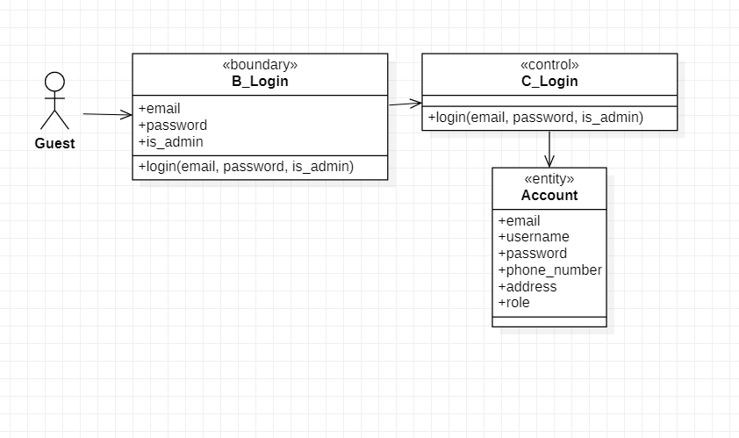

Đăng kí (UC_Register):

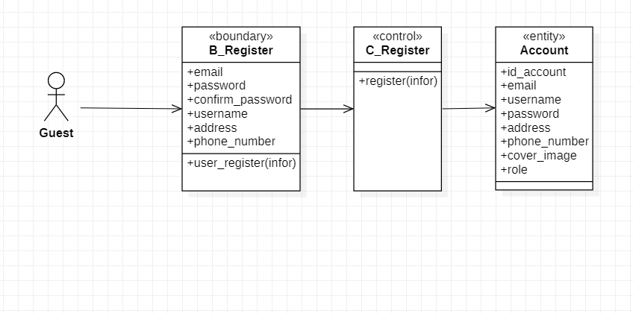

Đăng xuất (UC_Logout):

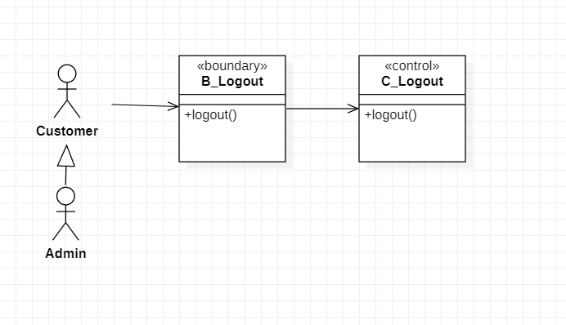

Hiển thị danh sách sản phẩm (UC_GetListOfProduct):

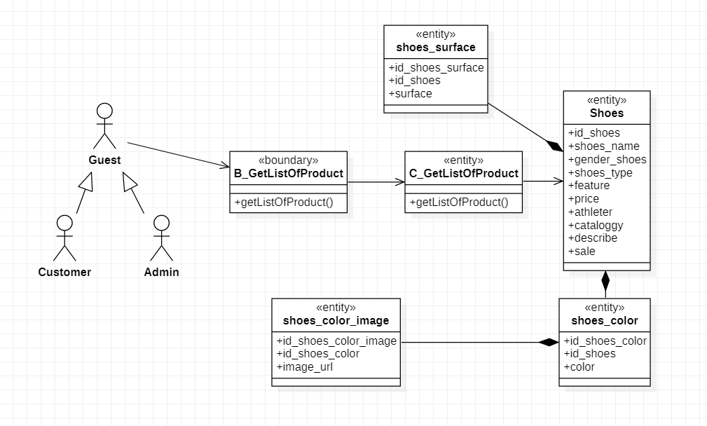

Xem chi tiết sản phẩm (UC_GetDetailProduct):

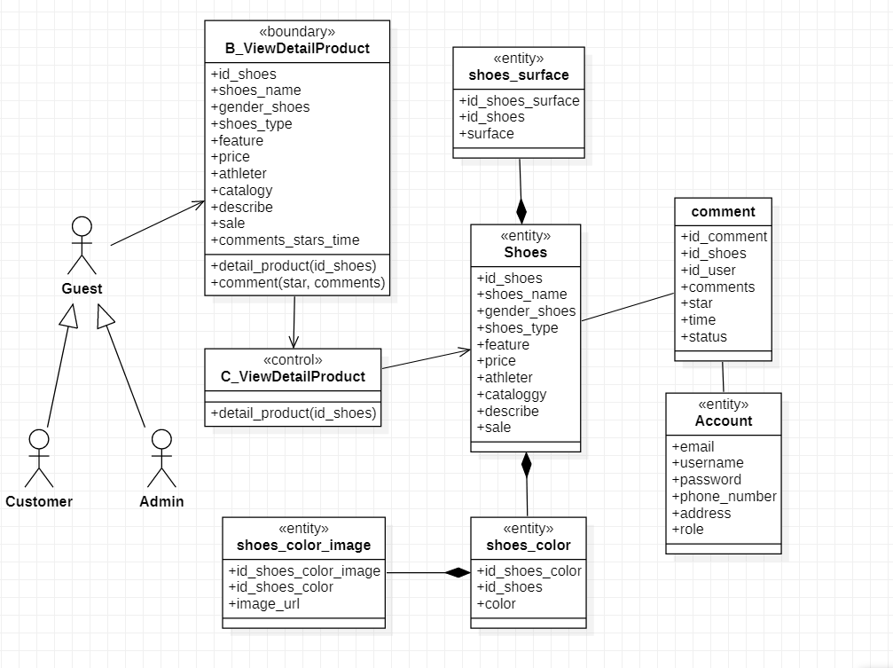

Tìm kiếm sản phẩm (UC_SearchProduct):

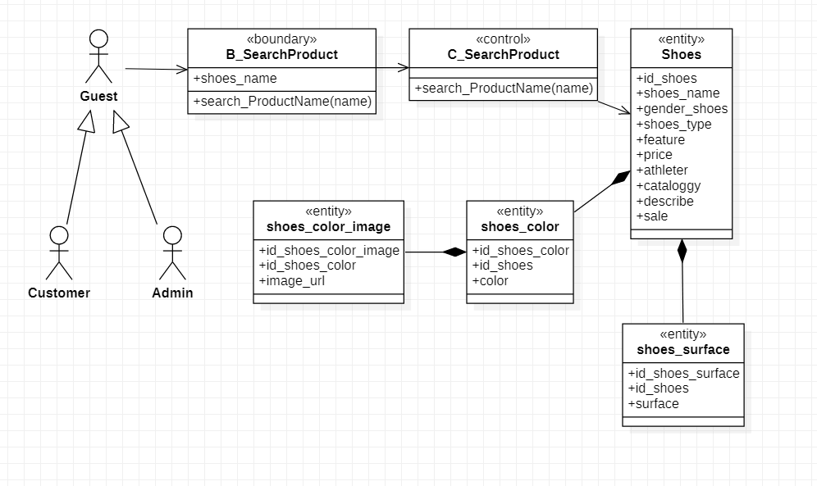

Lọc sản phẩm (UC_FilterProduct):

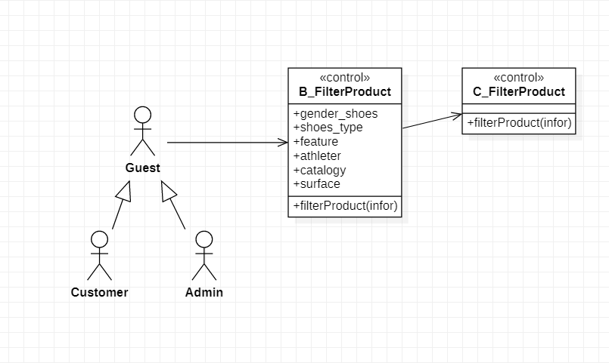

Thêm sản phẩm vào giỏ hàng (UC_AddProductInCart):

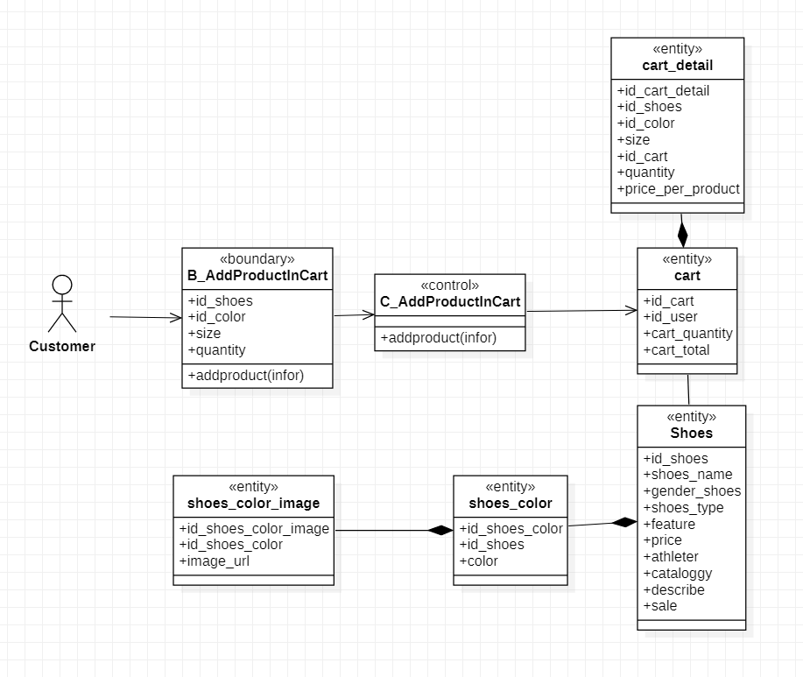

Cập nhật sản phẩm trong giỏ hàng (UC_UpdateProductInCart):

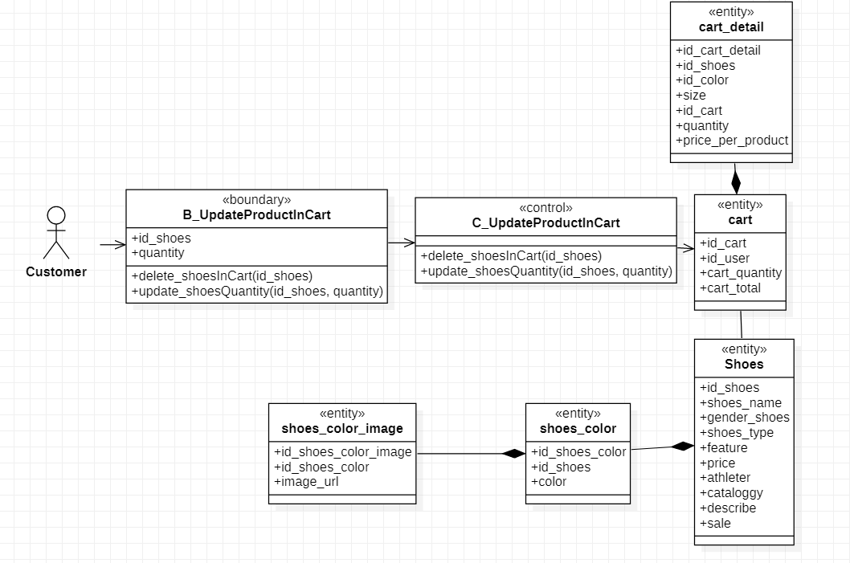

Mua sản phẩm trong giỏ hàng (UC_OrderProduct):

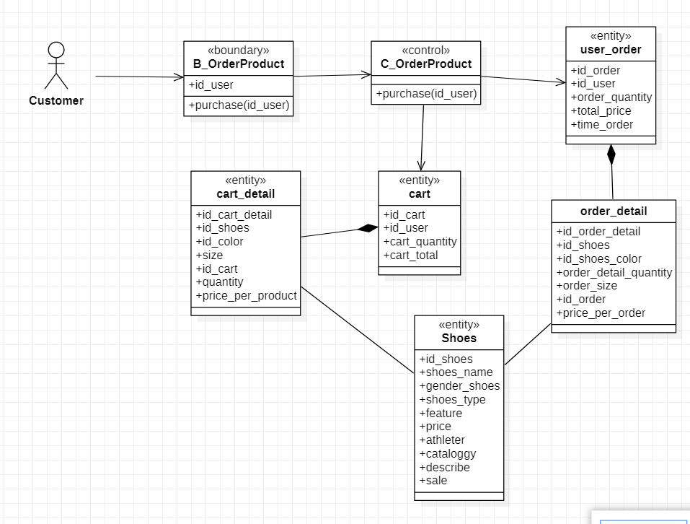

Nhận xét về sản phẩm đã mua (UC_ReviewProduct):

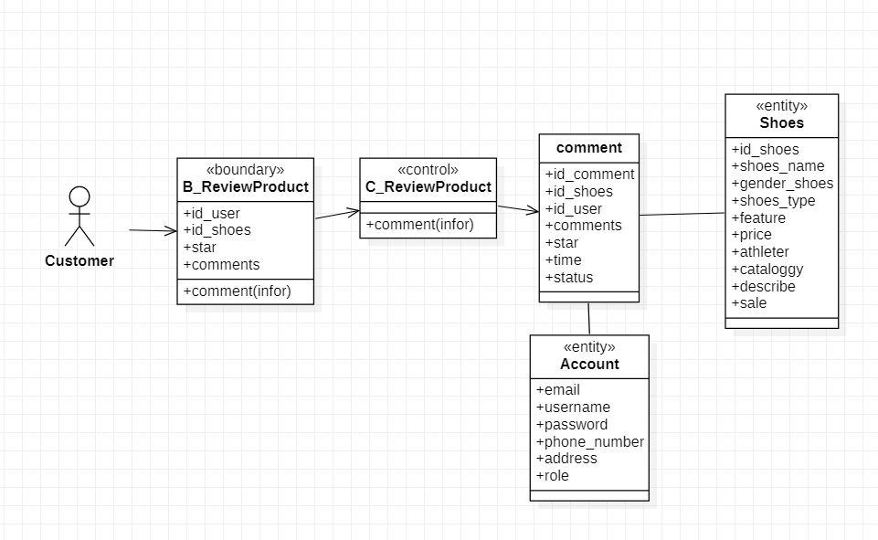

Quản lí lịch sử mua hàng (UC_ManageHistoryOrder):

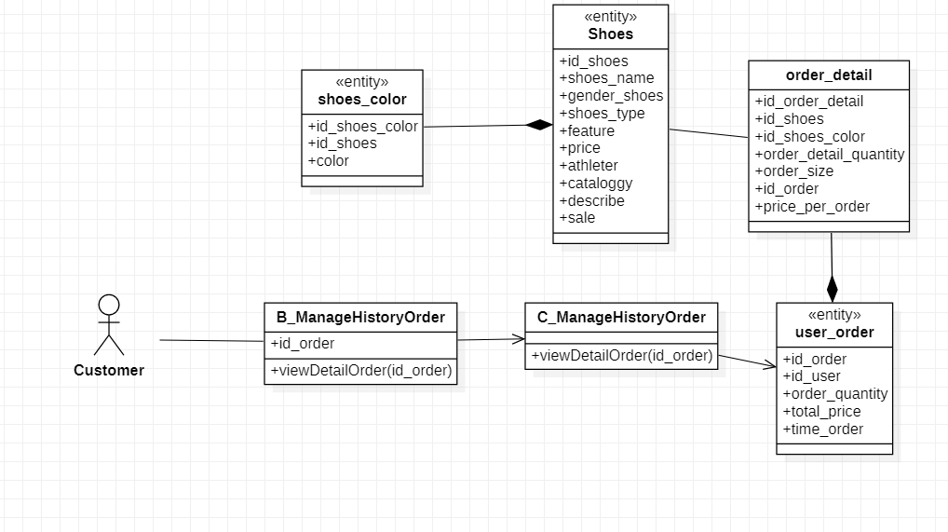

Cập nhật thông tin cá nhân (UC_UpdateProfile):

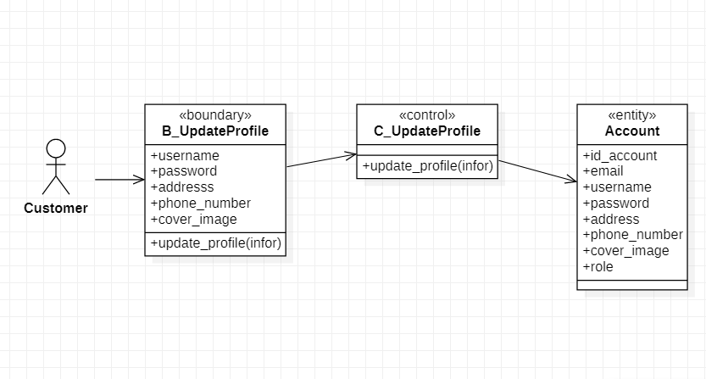

Thêm sản phẩm trong danh sách sản phẩm (UC_AddProduct):

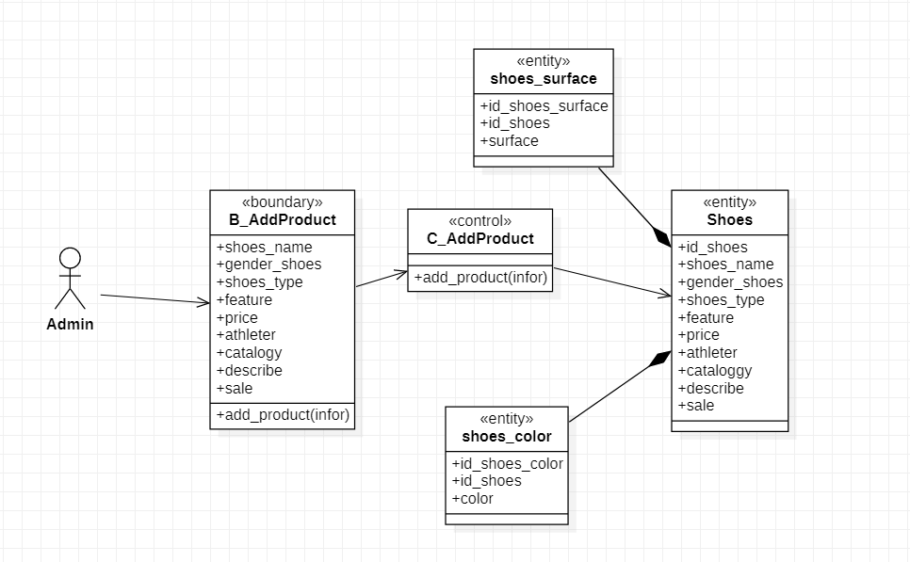

Cập nhật thông tin sản phẩm (UC_UpdateProduct):

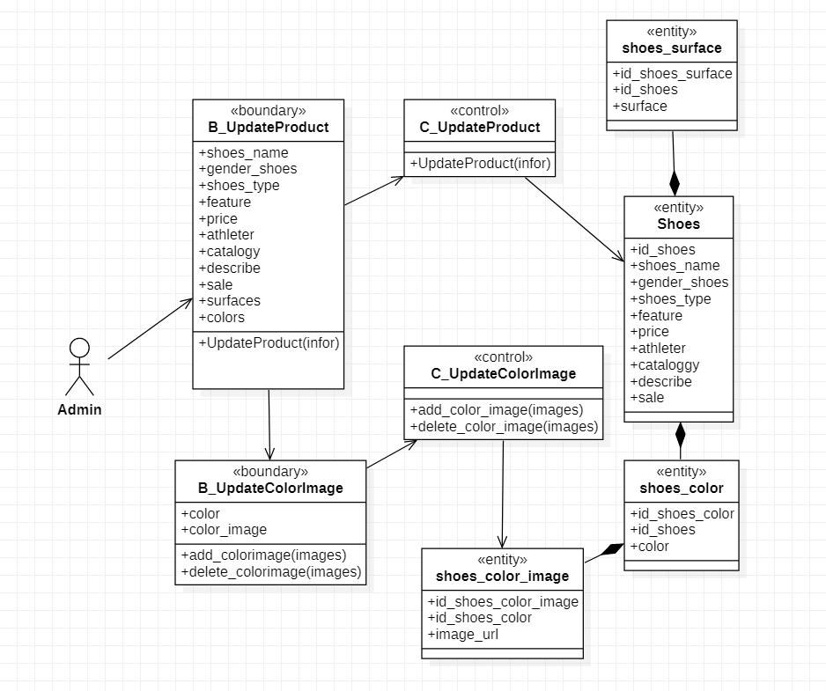

Thêm hoặc chỉnh sửa ảnh sản phẩm (UC_AddChangeImageProduct):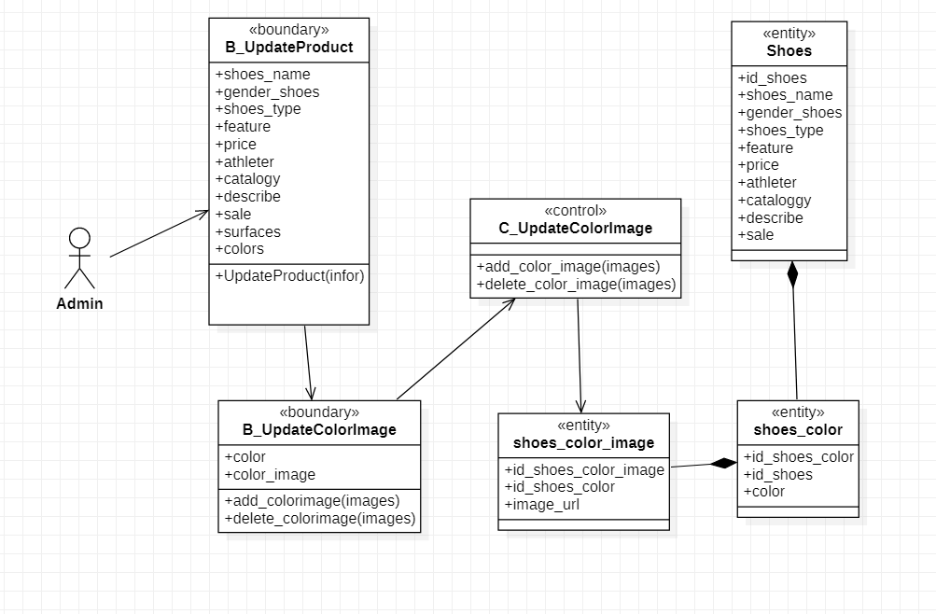

Xác nhận giao hàng (UC_IdentifyOrder):

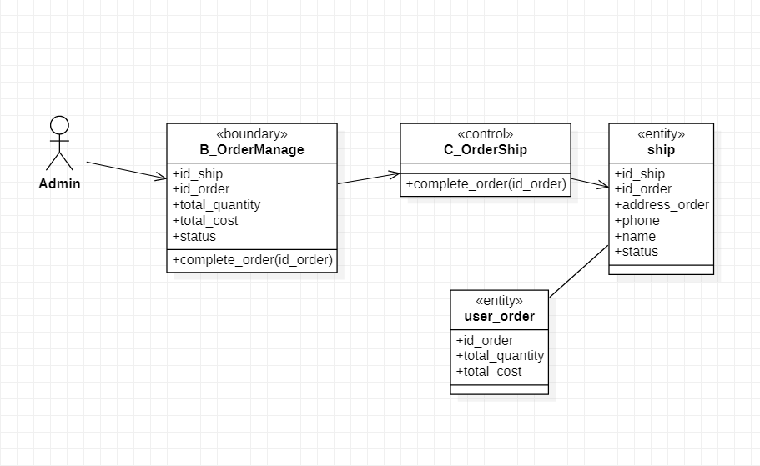Thống kê doanh số (UC_StatisticP):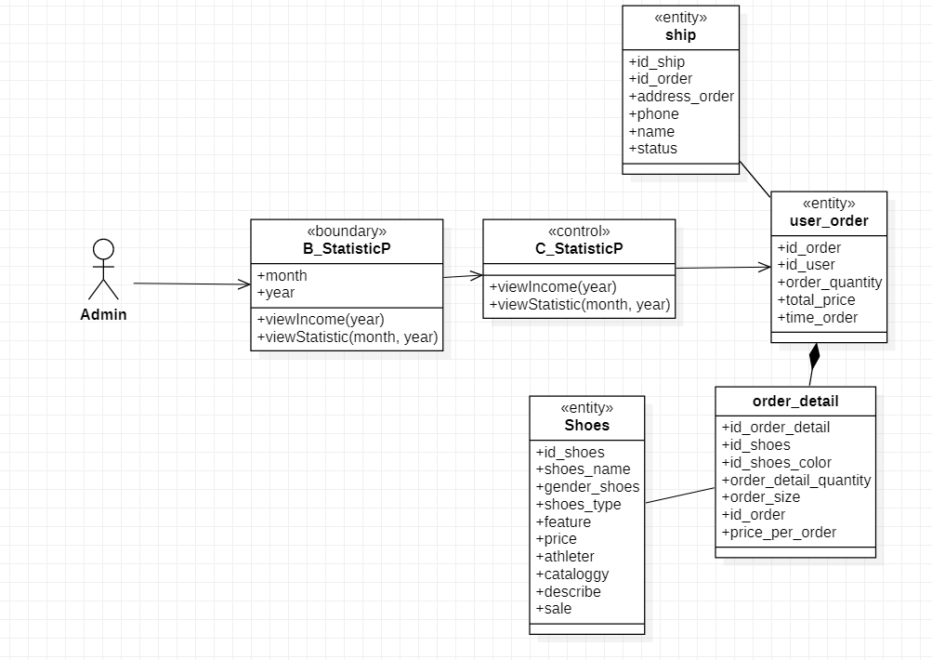

1. **Phân tích hành vi**
2. Mô hình hóa tương tác với biểu đồ trình tự:

Đăng nhập (UC_Login):

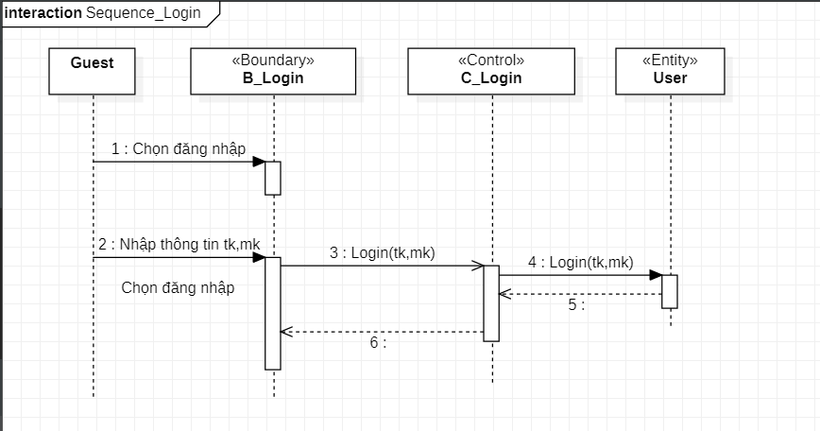

Đăng kí (UC_Register):

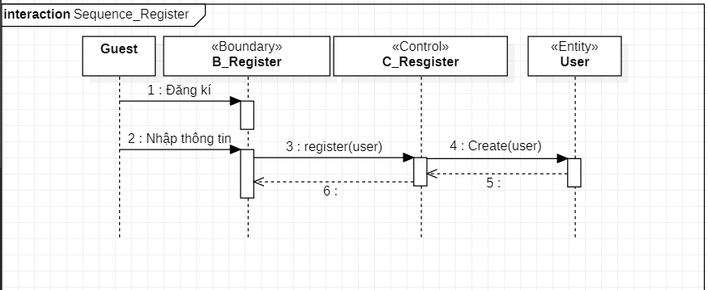

Đăng xuất (UC_Logout):

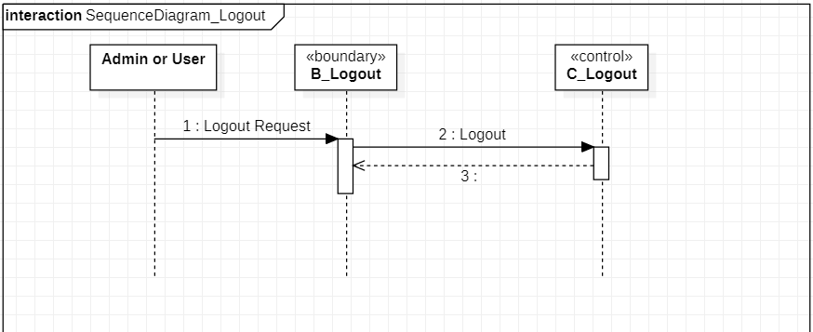

Hiển thị danh sách sản phẩm (UC_GetListOfProduct):

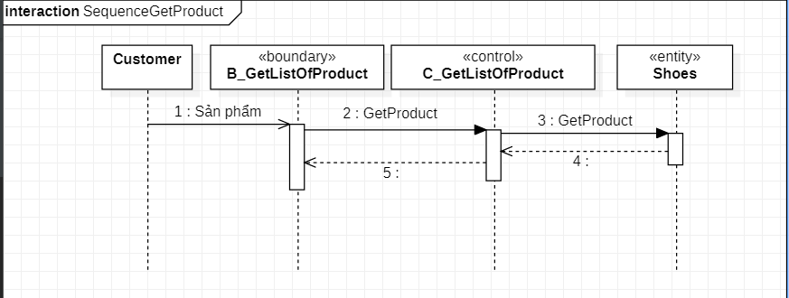

Xem chi tiết sản phẩm (UC_GetDetailProduct):

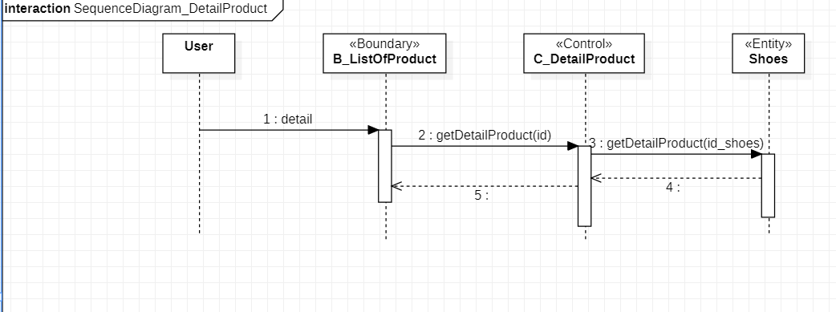

Tìm kiếm sản phẩm (UC_SearchProduct):

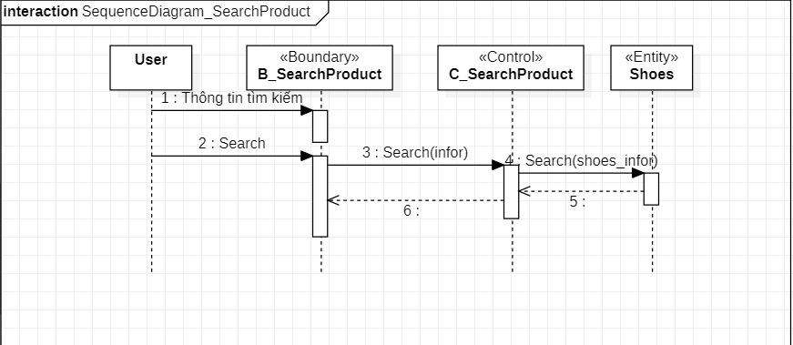

Lọc sản phẩm (UC_FilterProduct):

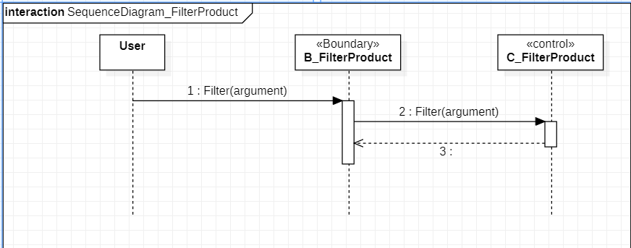

Thêm sản phẩm vào giỏ hàng (UC_AddProductInCart):

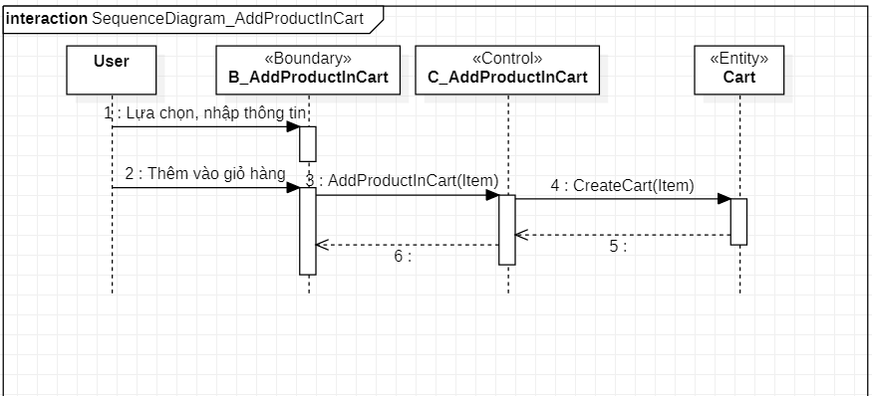

Cập nhật sản phẩm trong giỏ hàng (UC_UpdateProductInCart):

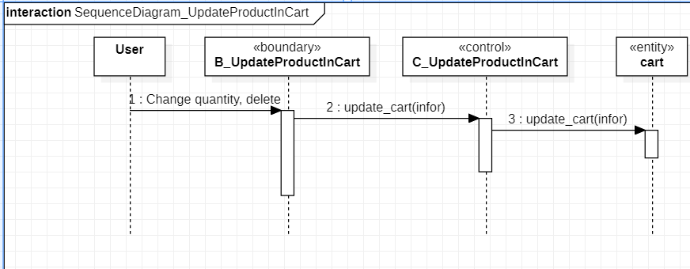

Mua sản phẩm trong giỏ hàng (UC_OrderProduct):

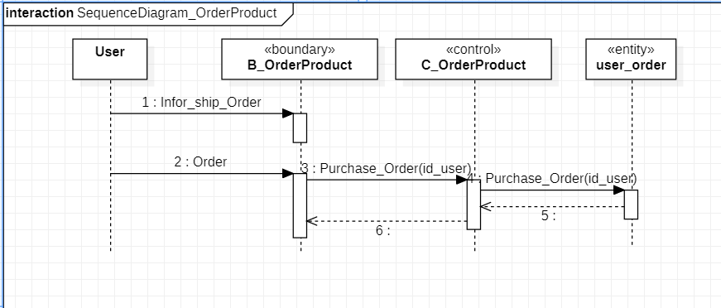

Nhận xét về sản phẩm đã mua (UC_ReviewProduct):

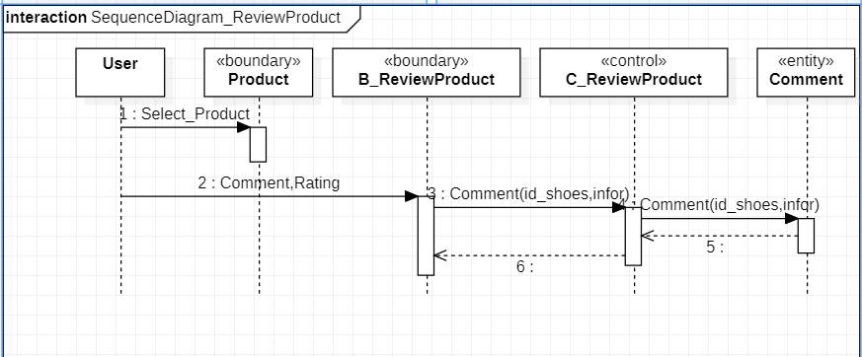

Quản lí lịch sử mua hàng (UC_ManageHistoryOrder):

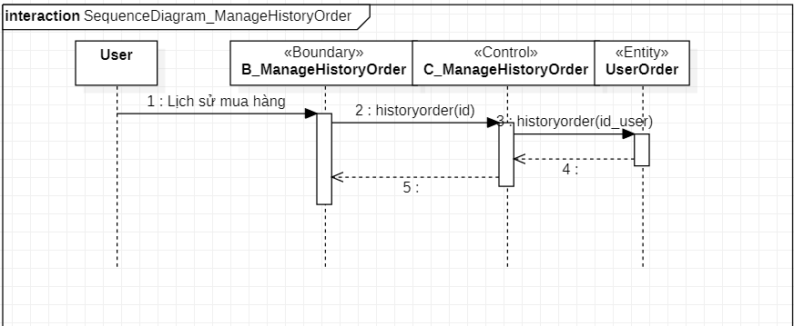

Cập nhật thông tin cá nhân (UC_UpdateProfile):

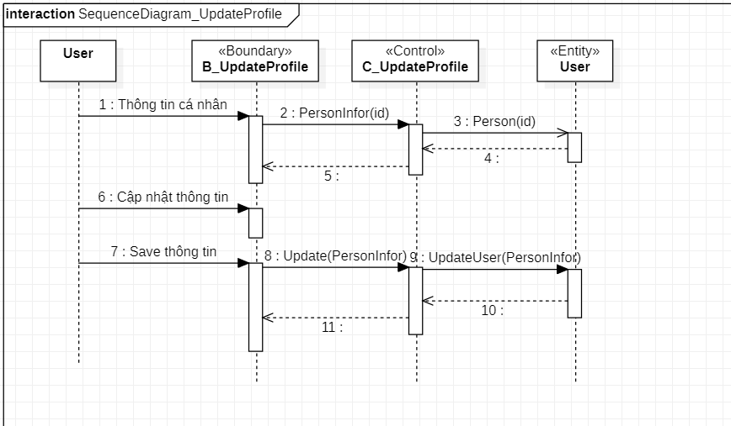

Thêm sản phẩm trong danh sách sản phẩm (UC_AddProduct):

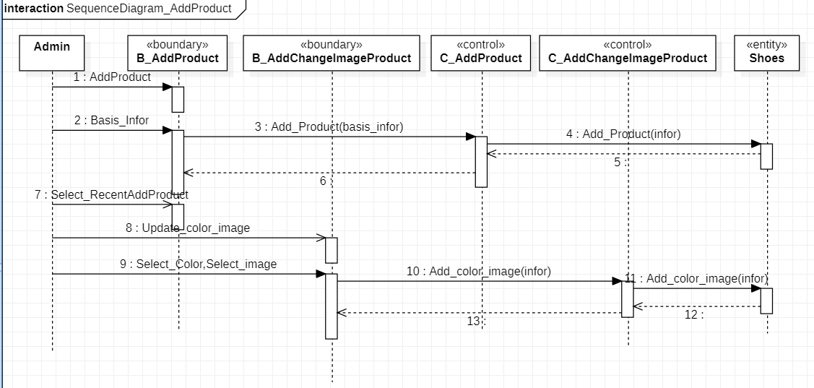

Thêm hoặc chỉnh sửa ảnh sản phẩm (UC_AddChangeImageProduct):

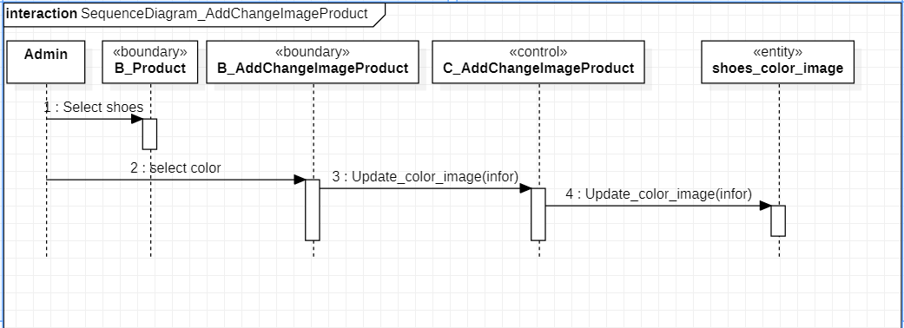

Cập nhật thông tin sản phẩm (UC_UpdateProduct):

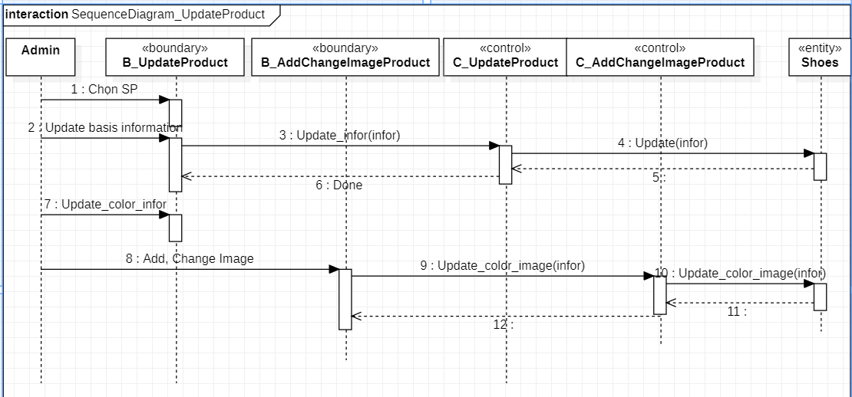

Xác nhận giao hàng (UC_IdentifyOrder):

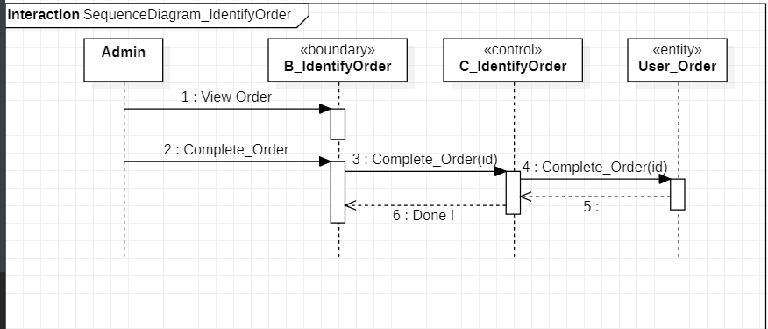

Thống kê doanh số (UC_StatisticP):

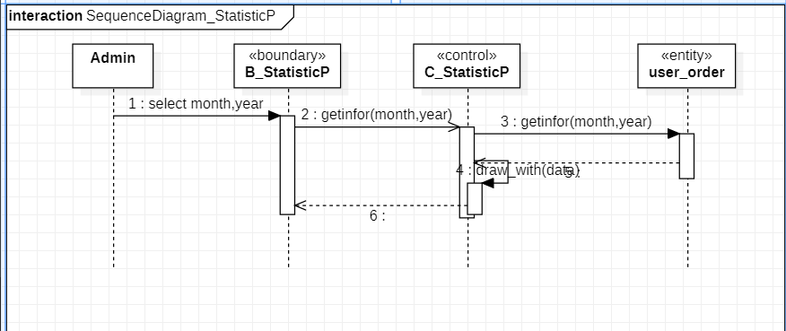

# **Chương III: Thiết kế và xây dựng hệ thống**

1. **Kiến trúc tổng thể của hệ thống**

Mô hình triển khai của hệ thống được mô tả như sau:

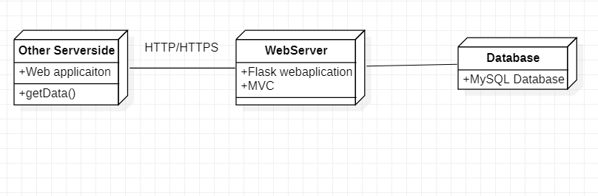

Hệ thống được triển khai trên mô hình MVC:

* + Model là nơi lưu trữ các thực thể dữ liệu có cấu trúc
  + View là nơi chứa các giao diện tương tác, hiển thị giữa người dùng và hệ thống tiếp nhận và xử lí truyền tới Controller
  + Controller thực hiện xử lí các thông tin, dữ liệu mà được gửi tới từ Model và View

WebServer chứa các ứng dụng cho người dùng tương tác, giao diện phù hợp với hệ thống phụ thuộc vào vai trò của người dùng

Other Serverside là những server của các hệ thống bên ngoài được kết nối với server hệ thống cho các mục đích khác mà hệ thống không tự thực hiện

Database lưu trữ dữ liệu của hệ thống

Giao tiếp giữa hệ thống nội bộ và các hệ thống bên ngoài thông qua giao thức HTTP/HTTPS

1. **Thiết kế đối tượng, lớp**

Sơ đồ gói tổng thể của hệ thống được thể hiện như sau:

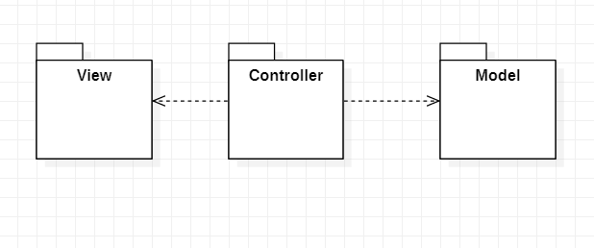

Sơ đồ lớp của gói View:

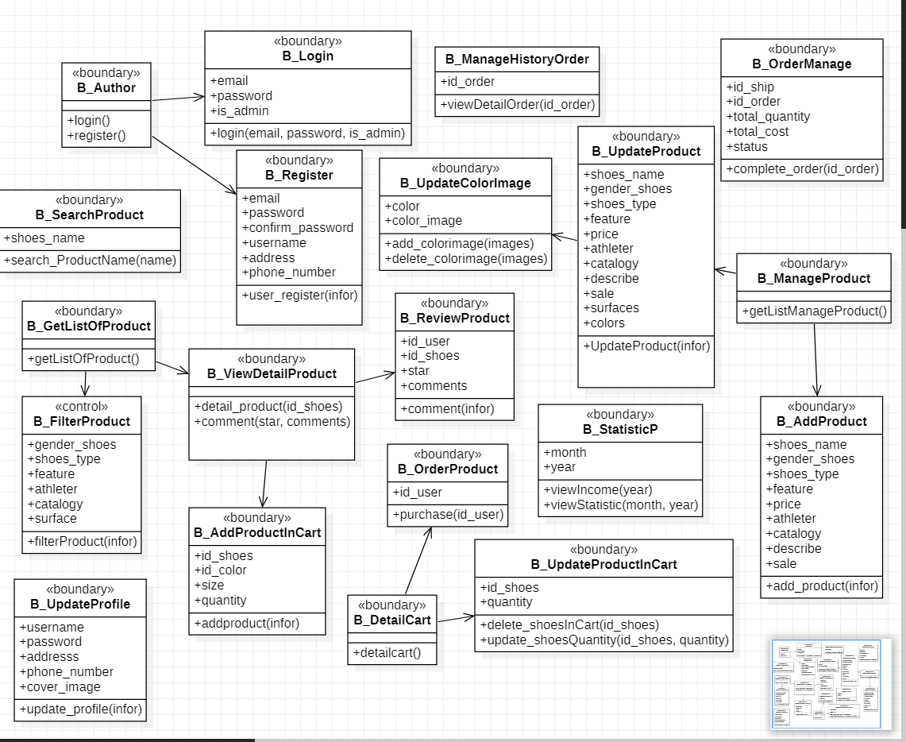

Mô tả các phương thức, thuộc tính lớp View:

1. B_Author: Cho phép người dùng tương tác với 2 lớp giao diện login và register

Mô tả thuộc tính lớp B_Author

Mô tả phương thức lớp B_Author:

|  |  |  |  |  |  |
| --- | --- | --- | --- | --- | --- |
| **STT** | **Phương thức** | **Phạm vi truy cập** | **Danh sách tham số** | **Kiểu dữ liệu trả về** | **Mô tả phương thức** |
| 1 | login() | public |  | Void | Chuyển tới mục đăng nhập của hệ thống |
| 2 | register() | public |  | Void | Chuyển tới mục đăng kí của hệ thống |

1. B_Login: Cho phép người dùng thực hiện giao diện đăng nhập

Mô tả thuộc tính lớp B_Login

|  |  |  |  |  |
| --- | --- | --- | --- | --- |
| **STT** | **Thuộc tính** | **Phạm vi truy cập** | **Kiểu dữ liệu** | **Mô tả** |
| 1 | email | private | string | Email đăng nhập của tài khoản |
| 2 | password | private | string | Password ứng với email đăng nhập |
| 3 | is_admin | private | boolean | Đăng nhập với tư cách |

Mô tả phương thức lớp B_Login:

|  |  |  |  |  |  |
| --- | --- | --- | --- | --- | --- |
| **STT** | **Phương thức** | **Phạm vi truy cập** | **Danh sách tham số: kiểu dữ liệu** | **Kiểu dữ liệu trả về** | **Mô tả phương thức** |
| 1 | login() | public | email: string  password: string  is_admin: boolean | Boolean | Gửi yêu cầu đăng nhập với thông tin đến controller hệ thống |

1. B_Register: Cho phép người dùng thực hiện đăng kí

Mô tả thuộc tính lớp B_Register

|  |  |  |  |  |
| --- | --- | --- | --- | --- |
| **STT** | **Thuộc tính** | **Phạm vi truy cập** | **Kiểu dữ liệu** | **Mô tả** |
| 1 | email | private | string | Email đăng nhập của tài khoản |
| 2 | password | private | string | Password ứng với email đăng nhập |
| 3 | confirm_password | private | string | Xác nhận lại password |
| 4 | user_name | private | string | Tên người dùng hiển thị trong hệ thống |
| 5 | address | private | string | Địa chỉ người dùng |
| 6 | phone_number | private | int | Số điện thoại |

Mô tả phương thức lớp B_Register:

|  |  |  |  |  |  |
| --- | --- | --- | --- | --- | --- |
| **STT** | **Phương thức** | **Phạm vi truy cập** | **Danh sách tham số: kiểu dữ liệu** | **Kiểu dữ liệu trả về** | **Mô tả phương thức** |
| 1 | register() | public | infor: User | Void | Gửi yêu cầu đăng nhập với thông tin đến controller hệ thống |

1. B_GetListOfProduct: Cho phép người dùng hiện giao diện xem sản phẩm

Mô tả thuộc tính lớp B_GetListOfProduct: Không có

|  |  |  |  |  |  |
| --- | --- | --- | --- | --- | --- |
| STT | Phương thức | Phạm vi truy cập | Danh sách tham số: kiểu dữ liệu | Kiểu dữ liệu trả về | Mô tả phương thức |
| 1 | getListOfProduct() | public |  | Void | Gửi yêu cầu về danh sách sản phẩm đến controller |

Mô tả phương thức lớp B_GetListOfProduct:

1. B_ViewDetailProduct: Cho phép người dùng thực hiện giao diện xem chi tiết sản phẩm

Mô tả thuộc tính lớp B_ViewDetailProduct

Mô tả phương thức lớp B_Login:

|  |  |  |  |  |  |
| --- | --- | --- | --- | --- | --- |
| **STT** | **Phương thức** | **Phạm vi truy cập** | **Danh sách tham số: kiểu dữ liệu** | **Kiểu dữ liệu trả về** | **Mô tả phương thức** |
| 1 | detail_product() | public | id_shoes: int | Void | Gửi yêu cầu xem thông tin chi tiết sản phẩm tới controller |
| 2 | comment() | public | id_shoes: int  id_user: int | Void | Gửi yêu cầu đánh giá sản phẩm tới controller |

1. B_AddProductInCart: Cho phép người dùng thực hiện giao diện thêm sản phẩm vào giỏ hàng

Mô tả thuộc tính lớp B_AddProductInCart

|  |  |  |  |  |
| --- | --- | --- | --- | --- |
| **STT** | **Thuộc tính** | **Phạm vi truy cập** | **Kiểu dữ liệu** | **Mô tả** |
| 1 | id_shoes | private | int | Mã sản phẩm |
| 2 | id_user | private | int | Mã khách hàng |
| 3 | id_color | private | int | Mã màu sản phẩm |
| 4 | size | private | int | Size sản phẩm |

Mô tả phương thức lớp B_AddProductInCart:

|  |  |  |  |  |  |
| --- | --- | --- | --- | --- | --- |
| **STT** | **Phương thức** | **Phạm vi truy cập** | **Danh sách tham số: kiểu dữ liệu** | **Kiểu dữ liệu trả về** | **Mô tả phương thức** |
| 1 | addproduct() | private | infor: Product | Void | Gửi yêu cầu đăng nhập với thông tin đến controller hệ thống |

1. B_ReviewProduct: Cho phép người dùng thực hiện giao diện đánh giá sản phẩm

Mô tả thuộc tính lớp B_ReviewProduct

|  |  |  |  |  |
| --- | --- | --- | --- | --- |
| **STT** | **Thuộc tính** | **Phạm vi truy cập** | **Kiểu dữ liệu** | **Mô tả** |
| 1 | id_user | private | int | Mã khách hàng |
| 2 | id_shoes | private | int | Mã sản phẩm |
| 3 | star | private | int | Điểm đánh giá |
| 4 | comments | private | string | Nội dung đánh giá |

Mô tả phương thức lớp B_ReviewProduct:

|  |  |  |  |  |  |
| --- | --- | --- | --- | --- | --- |
| **STT** | **Phương thức** | **Phạm vi truy cập** | **Danh sách tham số: kiểu dữ liệu** | **Kiểu dữ liệu trả về** | **Mô tả phương thức** |
| 1 | comment() | private | id_user  id_shoes  star  comments | Void | Gửi yêu cầu đánh giá sản phẩm tới controller |

1. B_FilterProduct: Cho phép người dùng thực hiện giao diện lọc sản phẩm

Mô tả thuộc tính lớp B_FilterProduct

|  |  |  |  |  |
| --- | --- | --- | --- | --- |
| **STT** | **Thuộc tính** | **Phạm vi truy cập** | **Kiểu dữ liệu** | **Mô tả** |
| 1 | gender_shoes | pucblic | string | Loại giày dành cho nam, nữ, ... |
| 2 | shoes_type | pucblic | string | Loại sản phẩm |
| 3 | feature | pucblic | string | Đặc trưng sản phẩm |
| 4 | catalogy | pucblic | string | Danh mục sản phẩm |
| 5 | surface | public | string | Các bề mặt phù hợp với sản phẩm |

Mô tả phương thức lớp B_FilterProduct:

|  |  |  |  |  |  |
| --- | --- | --- | --- | --- | --- |
| **STT** | **Phương thức** | **Phạm vi truy cập** | **Danh sách tham số: kiểu dữ liệu** | **Kiểu dữ liệu trả về** | **Mô tả phương thức** |
| 1 | filterProduct() | public | infor: Product | Void | Gửi yêu cầu đăng lọc với những thông tin đến controller |

1. B_SearchProduct: Cho phép người dùng thực hiện giao diện tìm kiếm theo tên của sản phẩm

Mô tả thuộc tính lớp B_SearchProduct

|  |  |  |  |  |
| --- | --- | --- | --- | --- |
| **STT** | **Thuộc tính** | **Phạm vi truy cập** | **Kiểu dữ liệu** | **Mô tả** |
| 1 | shoes_name | public | string | Tên sản phẩm |

Mô tả phương thức lớp B_SearchProduct:

|  |  |  |  |  |  |
| --- | --- | --- | --- | --- | --- |
| **STT** | **Phương thức** | **Phạm vi truy cập** | **Danh sách tham số: kiểu dữ liệu** | **Kiểu dữ liệu trả về** | **Mô tả phương thức** |
| 1 | search_ProductName() | public | name: string | Void | Gửi yêu cầu tìm kiếm sản phẩm với thông tin đến controller |

1. B_UpdateProfile: Cho phép người dùng thực hiện giao diện cập nhật thông tin

Mô tả thuộc tính lớp B_UpdateProfile

|  |  |  |  |  |
| --- | --- | --- | --- | --- |
| **STT** | **Thuộc tính** | **Phạm vi truy cập** | **Kiểu dữ liệu** | **Mô tả** |
| 1 | user_name | private | string | Tên người dùng ứng với tài khoản hệ thống |
| 2 | password | private | string | Mật khẩu ứng với tài khoản |
| 3 | address | private | string | Địa chỉ |
| 4 | phone_number | private | int | Số điện thoại |
| 5 | cover_image | private | string | Ảnh đại diện |

Mô tả phương thức lớp B_UpdateProfile:

|  |  |  |  |  |  |
| --- | --- | --- | --- | --- | --- |
| **STT** | **Phương thức** | **Phạm vi truy cập** | **Danh sách tham số: kiểu dữ liệu** | **Kiểu dữ liệu trả về** | **Mô tả phương thức** |
| 1 | update_profile() | private | infor: User | Void | Gửi yêu cầu tìm kiếm sản phẩm với thông tin đến controller |

1. B_ManageHistoryOrder: Cho phép người dùng thực hiện giao diện quản lí lịch sử mua hàng

Mô tả thuộc tính lớp B_ManageHistoryOrder

|  |  |  |  |  |
| --- | --- | --- | --- | --- |
| **STT** | **Thuộc tính** | **Phạm vi truy cập** | **Kiểu dữ liệu** | **Mô tả** |
| 1 | id_order | private | int | Mã order |

Mô tả phương thức lớp B_ManageHistoryOrder:

|  |  |  |  |  |  |
| --- | --- | --- | --- | --- | --- |
| **STT** | **Phương thức** | **Phạm vi truy cập** | **Danh sách tham số: kiểu dữ liệu** | **Kiểu dữ liệu trả về** | **Mô tả phương thức** |
| 1 | viewDetailOrder() | private | id_order: int | Void | Gửi yêu cầu xem chi tiết đơn hàng với thông tin đến controller |

1. B_DetailCart: Cho phép người dùng thực hiện giao diện xem chi tiết sản phẩm có trong giỏ hàng của mình, cập nhật thông tin giỏ hàng, đặt hàng

Mô tả thuộc tính lớp B_DetailCart: Không có

Mô tả phương thức lớp B_DetailCart:

|  |  |  |  |  |  |
| --- | --- | --- | --- | --- | --- |
| **STT** | **Phương thức** | **Phạm vi truy cập** | **Danh sách tham số: kiểu dữ liệu** | **Kiểu dữ liệu trả về** | **Mô tả phương thức** |
| 1 | detailcart() | private |  | Void | Gửi yêu cầu tìm xem giỏ hàng đến controller |

1. B_UpdateProductInCart: Cho phép thực hiện giao diện cập nhật thông tin sản phẩm trong giỏ hàng

Mô tả thuộc tính lớp B_UpdateProductInCart:

|  |  |  |  |  |
| --- | --- | --- | --- | --- |
| **STT** | **Thuộc tính** | **Phạm vi truy cập** | **Kiểu dữ liệu** | **Mô tả** |
| 1 | id_shoes | private | int | Mã sản phẩm |
| 2 | quantity | private | int | Số lượng sản phẩm ứng với từng sản phẩm |

Mô tả phương thức lớp B_UpdateProductInCart:

|  |  |  |  |  |  |
| --- | --- | --- | --- | --- | --- |
| **STT** | **Phương thức** | **Phạm vi truy cập** | **Danh sách tham số: kiểu dữ liệu** | **Kiểu dữ liệu trả về** | **Mô tả phương thức** |
| 1 | delete_shoesInCart() | private | id_shoes: int | Void | Gửi yêu xóa sản phẩm với thông tin đến controller |
| 2 | update_shoesQuantity() | private | id_shoes: int  quantity: int | Void | Gửi yêu cầu thay đổi số lượng sản phẩm với thông tin đến Controller |

1. B_OrderProduct: Cho phép người dùng thực hiện giao diện mua sản phẩm trong giỏ hàng

Mô tả thuộc tính lớp B_OrderProduct

|  |  |  |  |  |
| --- | --- | --- | --- | --- |
| **STT** | **Thuộc tính** | **Phạm vi truy cập** | **Kiểu dữ liệu** | **Mô tả** |
| 1 | id_user | private | int | Mã người dùng |

Mô tả phương thức lớp B_OrderProduct:

|  |  |  |  |  |  |
| --- | --- | --- | --- | --- | --- |
| **STT** | **Phương thức** | **Phạm vi truy cập** | **Danh sách tham số: kiểu dữ liệu** | **Kiểu dữ liệu trả về** | **Mô tả phương thức** |
| 1 | purchase() | private | id_user: int | Void | Gửi yêu cầu mua sản phẩm trong giỏ hàng đến controller |

1. B_ManageProduct: Cho phép admin thực hiện giao diện quản lí sản phẩm, cập nhật thông tin sản phẩm, thêm sản phẩm

Mô tả thuộc tính lớp B_ManageProduct: Không có

Mô tả phương thức lớp B_ManageProduct:

|  |  |  |  |  |  |
| --- | --- | --- | --- | --- | --- |
| **STT** | **Phương thức** | **Phạm vi truy cập** | **Danh sách tham số: kiểu dữ liệu** | **Kiểu dữ liệu trả về** | **Mô tả phương thức** |
| 1 | getListManageProduct() | private |  | Void | Gửi yêu cầu giao diên danh sách sản phẩm đến controller |

1. B_AddProduct: Cho phép admin thực hiện giao diện thêm sản phẩm

Mô tả thuộc tính lớp B_AddProduct

|  |  |  |  |  |
| --- | --- | --- | --- | --- |
| **STT** | **Thuộc tính** | **Phạm vi truy cập** | **Kiểu dữ liệu** | **Mô tả** |
| 1 | shoes_name | private | string | Tên sản phẩm |
| 2 | gender_shoes | private | string | Sản phẩm dành cho nam, nữ, ... |
| 3 | shoes_feature | private | string | Đặc trưng sản phẩm |
| 4 | shoes_type | private | string | Loại sản phẩm |
| 5 | price | private | float | Giá sản phẩm |
| 6 | athleter | private | string | Vận động viên giới thiệu cho sp |
| 7 | catalogy | private | string | Danh mục sản phẩm |
| 8 | describe | private | string | Mô tả sản phẩm |
| 9 | sale | private | int | Phần trăm giảm giá sp |

Mô tả phương thức lớp B_AddProduct:

|  |  |  |  |  |  |
| --- | --- | --- | --- | --- | --- |
| **STT** | **Phương thức** | **Phạm vi truy cập** | **Danh sách tham số: kiểu dữ liệu** | **Kiểu dữ liệu trả về** | **Mô tả phương thức** |
| 1 | add_product() | private | infor: Product | Void | Gửi yêu cầu thêm sản phẩm với thông tin đến controller |

1. B_UpdateProduct: Cho phép admin thực hiện giao diện cập nhật thông tin sản phẩm

Mô tả thuộc tính lớp B_UpdateProduct

|  |  |  |  |  |
| --- | --- | --- | --- | --- |
| **STT** | **Thuộc tính** | **Phạm vi truy cập** | **Kiểu dữ liệu** | **Mô tả** |
| 1 | shoes_name | private | string | Tên sản phẩm |
| 2 | gender_shoes | private | string | Sản phẩm dành cho nam, nữ, ... |
| 3 | shoes_feature | private | string | Đặc trưng sản phẩm |
| 4 | shoes_type | private | string | Loại sản phẩm |
| 5 | price | private | float | Giá sản phẩm |
| 6 | athleter | private | string | Vận động viên giới thiệu cho sp |
| 7 | catalogy | private | string | Danh mục sản phẩm |
| 8 | describe | private | string | Mô tả sản phẩm |
| 9 | sale | private | int | Phần trăm giảm giá sp |

Mô tả phương thức lớp B_UpdateProduct:

|  |  |  |  |  |  |
| --- | --- | --- | --- | --- | --- |
| **STT** | **Phương thức** | **Phạm vi truy cập** | **Danh sách tham số: kiểu dữ liệu** | **Kiểu dữ liệu trả về** | **Mô tả phương thức** |
| 1 | UpdateProduct() | private | infor: Product | Void | Gửi yêu cầu cập nhật thông tin sản phẩm với thông tin đến controller |

1. B_UpdateColorImage

Mô tả thuộc tính lớp B_UpdateColorImage

|  |  |  |  |  |
| --- | --- | --- | --- | --- |
| **STT** | **Thuộc tính** | **Phạm vi truy cập** | **Kiểu dữ liệu** | **Mô tả** |
| 1 | color | private | string | Màu sản phẩm |
| 2 | color_image | private | string | Đường dẫn tới hình ảnh sản phẩm ứng với màu tương ứng |

Mô tả phương thức lớp B_UpdateColorImage:

|  |  |  |  |  |  |
| --- | --- | --- | --- | --- | --- |
| **STT** | **Phương thức** | **Phạm vi truy cập** | **Danh sách tham số: kiểu dữ liệu** | **Kiểu dữ liệu trả về** | **Mô tả phương thức** |
| 1 | add_colorimage() | private | images: string | Void | Gửi yêu cầu thêm hình ảnh sản phẩm với thông tin đến controller |
| 2 | delete_colorimage() | private | images: string | Void | Gửi yêu cầu xóa hình ảnh của sản phẩm ứng với màu cùng thông tin đến controller |

1. B_OrderManage

Mô tả thuộc tính lớp B_OrderManage

|  |  |  |  |  |
| --- | --- | --- | --- | --- |
| **STT** | **Thuộc tính** | **Phạm vi truy cập** | **Kiểu dữ liệu** | **Mô tả** |
| 1 | id_order | private | int | Mã đơn hàng |

Mô tả phương thức lớp B_OrderManage:

|  |  |  |  |  |  |
| --- | --- | --- | --- | --- | --- |
| **STT** | **Phương thức** | **Phạm vi truy cập** | **Danh sách tham số: kiểu dữ liệu** | **Kiểu dữ liệu trả về** | **Mô tả phương thức** |
| 1 | complete() | private | id_order: int | Void | Gửi yêu cầu hoàn tất đơn hàng với thông tin đến controller |

1. B_StatisticP

Mô tả thuộc tính lớp B_StatisticP

|  |  |  |  |  |
| --- | --- | --- | --- | --- |
| **STT** | **Thuộc tính** | **Phạm vi truy cập** | **Kiểu dữ liệu** | **Mô tả** |
| 1 | month | private | int | Tháng |
| 2 | year | private | int | Năm |

Mô tả phương thức lớp B_StatisticP:

|  |  |  |  |  |  |
| --- | --- | --- | --- | --- | --- |
| **STT** | **Phương thức** | **Phạm vi truy cập** | **Danh sách tham số: kiểu dữ liệu** | **Kiểu dữ liệu trả về** | **Mô tả phương thức** |
| 1 | viewIncome() | private | year: int | Void | Gửi yêu thống kê doanh số và thông tin đến controller |
| 2 | viewStatistic() | private | month: int  year: int | Void | Gửi yêu cầu thống kê sản phẩm và thông tin đến controller |

Sơ đồ lớp của gói Controller:

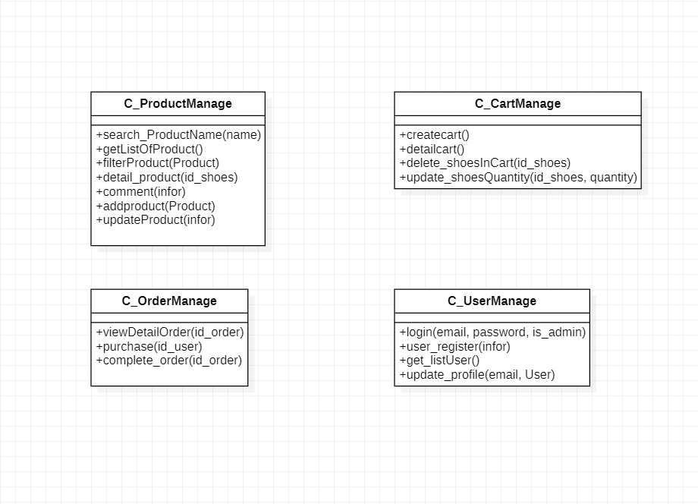

Mô tả phương thức của các gói:

C_ProductManage: Xử lí các thông điệp điều khiển cho sản phẩm

|  |  |  |  |  |  |
| --- | --- | --- | --- | --- | --- |
| **STT** | **Phương thức** | **Phạm vi truy cập** | **Danh sách tham số: kiểu dữ liệu** | **Kiểu dữ liệu trả về** | **Mô tả phương thức** |
| 1 | searchProductName() | public | name: string | Void | Tìm kiếm sản phẩm theo tên |
| 2 | getListOfProduct() | public |  | Void | Lấy danh sách sản phẩm |
| 3 | detail_product() | public | id_shoes: string | Void | Thực hiện xem chi tiết sản phẩm |
| 4 | comment() | public | infor: comment | Void | Đánh giá sản phẩm |
| 5 | addproduct() | public | Product: Product | Void | Thêm sản phẩm trong danh mục sản phẩm |
| 6 | updateProduct() | public | infor: Product | Void | Cập nhật thông tin sản phẩm |

C_OrderManage: Xử lí các thông điệp điều khiển đặt hàng:

|  |  |  |  |  |  |
| --- | --- | --- | --- | --- | --- |
| **STT** | **Phương thức** | **Phạm vi truy cập** | **Danh sách tham số: kiểu dữ liệu** | **Kiểu dữ liệu trả về** | **Mô tả phương thức** |
| 1 | viewDetailOrder() | public | id_order:  string | Void | Xem chi tiết đơn hàng đã đặt |
| 2 | purchase() | public | id_user: int | Void | Đặt hàng với sản phẩm có trong giỏ hàng của user |
| 3 | complete_order() | public | id_order: int | Void | Hoàn tất đơn hàng với mã đơn hàng |

C_CartManage: Xử lí các thông điệp điều khiển quản lí giỏ hàng:

|  |  |  |  |  |  |
| --- | --- | --- | --- | --- | --- |
| **STT** | **Phương thức** | **Phạm vi truy cập** | **Danh sách tham số: kiểu dữ liệu** | **Kiểu dữ liệu trả về** | **Mô tả phương thức** |
| 1 | detailcart() | public |  | Void | Xem chi tiết giỏ hàng |
| 2 | delete_shoesInCart() | public | id_shoes: int | Void | Xóa sản phẩm có mã tương ứng trong giỏ hàng |
| 3 | update_shoesQuantity() | public | id_shoes: int  quantity: int | Void | Cập nhật số sản phẩm với sản phẩm có mã tương ứng trong giỏ hàng |

C_UserManage: Thực hiện xử lí các thông điệp điều khiển của người dùng:

|  |  |  |  |  |  |
| --- | --- | --- | --- | --- | --- |
| **STT** | **Phương thức** | **Phạm vi truy cập** | **Danh sách tham số: kiểu dữ liệu** | **Kiểu dữ liệu trả về** | **Mô tả phương thức** |
| 1 | login() | public | email: string  password: string  is_admin: boolean | Void | Đăng nhập |
| 2 | user_register() | public | infor: User | Void | Đăng kí |
| 3 | update_profile() | public | email : string  User: User | Void | Cập nhật thông tin User |
| 4 | get_listUser() | public |  | Void | Xem các tài khoản đăng kí |

Sơ đồ lớp của gói Model:

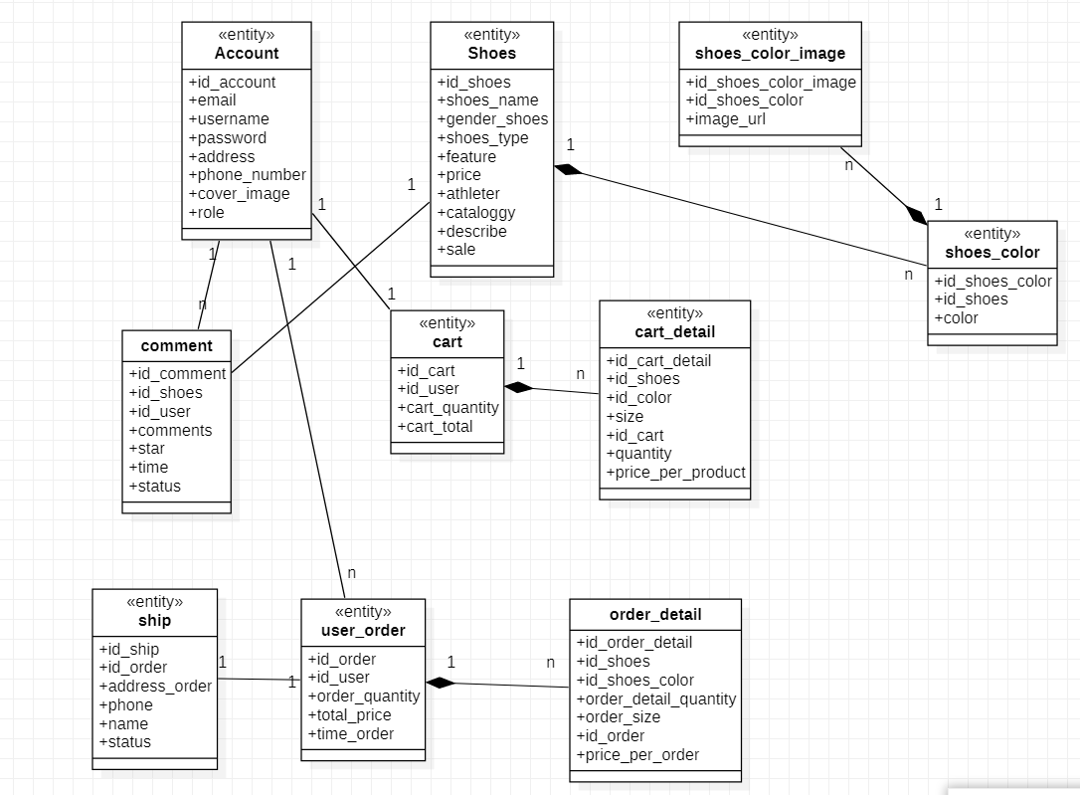

1. **Thiết kế cơ sở dữ liệu: (Sơ đồ quan hệ dữ liệu và mô tả chi tiết cơ sở dữ liệu)**

Sơ đồ quan hệ dữ liệu tổng quát của hệ thống:

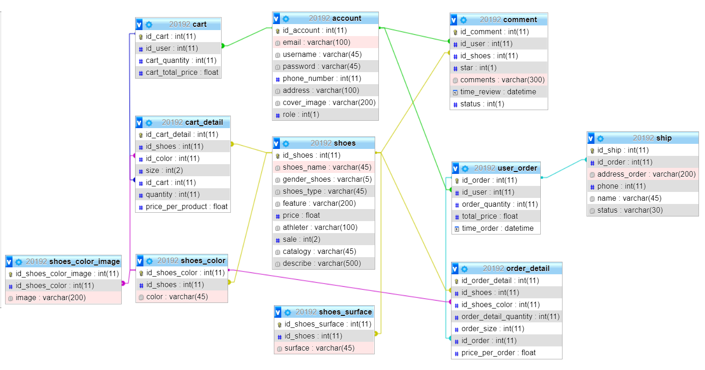

Thiết kế chi tiết các bảng dữ liệu:

Bảng account: Lưu thông tin về các tài khoản trong hệ thống.

|  |  |  |  |  |
| --- | --- | --- | --- | --- |
| **Tên trường dữ liệu** | **Kiểu dữ liệu** | **Trường bắt buộc** | **Loại khóa** | **Mô tả trường** |
| id_account | int(11) | Có | Khóa chính | Mã định danh tài khoản |
| email | varchar(100) | Có |  | Email đăng nhập vào hệ thống |
| username | varcahr(45) | Có |  | username người dùng trong hệ thống |
| password | varchar(45) | Có |  | password cho tài khoản đăng nhập vào hệ thống |
| phone_number | int(11) | Có |  | điện thoại liên hệ khách hàng |
| address | varchar(100) | Có |  | Địa chỉ khách hàng |
| cover_image | varchar(200) | Không |  | Ảnh đại diện khách hàng |
| role | int(1) | Có |  | Vai trò của tài khoản trong hệ thống |

Bảng shoes: Lưu thông tin cơ bản về sản phẩm giày

|  |  |  |  |  |
| --- | --- | --- | --- | --- |
| **Tên trường dữ liệu** | **Kiểu dữ liệu** | **Trường bắt buộc** | **Loại khóa** | **Mô tả trường** |
| id_shoes | int(11) | Có | Khóa chính | Mã định danh shoes |
| shoes_name | varchar(45) | Có |  | Tên sản phẩm giày |
| gender_shoes | varchar(5) | Có |  | Loại giày nam, nữ hay cả hai |
| shoes_type | varchar(45) | Có |  | Loại giày |
| feature | varchar(200) | Không |  | Đặc trưng của giày nếu có |
| price | float | Có |  | Giá sản phẩm |
| athleter | varchar(100) | Không |  | Vận động viên giới thiệu sản phẩm nếu có |
| sale | int(2) | Có |  | Mức độ giảm giá sản phẩm tính theo đơn vị phần trăm |
| catalogy | varchar(45) | Có |  | Danh mục giày |
| describe | varchar(500) | Có |  | Mô tả chung về sản phẩm giày |

Bảng shoes_surface: Thể hiện các bề mặt phù hợp với sản phẩm ứng với từng sản phẩm

|  |  |  |  |  |
| --- | --- | --- | --- | --- |
| **Tên trường dữ liệu** | **Kiểu dữ liệu** | **Trường bắt buộc** | **Loại khóa** | **Mô tả trường** |
| id_shoes_surface | int(11) | Có | Khóa chính | Mã định danh bề mặt sản phẩm ứng với từng sản phẩm |
| id_shoes | int(11) | Có | Khóa ngoài | Là khóa ngoài tương ứng với id_shoes trong bảng shoes |
| surface | varchar(45) | Có |  | Tên bề mặt ứng vơi shoes |

Bảng shoes_color: Thể hiện màu sắc sản phẩm ứng với từng sản phẩm

|  |  |  |  |  |
| --- | --- | --- | --- | --- |
| **Tên trường dữ liệu** | **Kiểu dữ liệu** | **Trường bắt buộc** | **Loại khóa** | **Mô tả trường** |
| id_shoes_color | int(11) | Có | Khóa chính | Mã định danh màu sắc ứng với từng sản phẩm |
| id_shoes | int(11) | Có | Khóa ngoài | Là khóa ngoài tương ứng với id_shoes trong bảng shoes |
| color | varchar(45) | Có |  | Tên màu sắc ứng với từng sản phẩm tương ứng |

Bảng shoes_color_image: Lưu thông tin về đường dẫn hình ảnh tương ứng với từng màu của từng sản phẩm tương ứng

|  |  |  |  |  |
| --- | --- | --- | --- | --- |
| **Tên trường dữ liệu** | **Kiểu dữ liệu** | **Trường bắt buộc** | **Loại khóa** | **Mô tả trường** |
| id_shoes_color_image | int(11) | Có | Khóa chính | Mã định danh từng hình ảnh tương ứng với màu sắc ứng vơi sản phẩm |
| id_shoes_color | int(11) | Có | Khóa ngoài | Là khóa ngoài tương ứng với id_shoes_color trong bảng shoes_color |
| image | varchar(200) | Có |  | Đường dẫn của image ứng với từng định danh |

Bảng cart: Lưu thông tin chung về giỏ hàng hiện tại ứng với tài khoản

|  |  |  |  |  |
| --- | --- | --- | --- | --- |
| **Tên trường dữ liệu** | **Kiểu dữ liệu** | **Trường bắt buộc** | **Loại khóa** | **Mô tả trường** |
| id_cart | int(11) | Có | Khóa chính | Mã định danh giỏ hàng |
| id_user | int(11) | Có | Khóa ngoài | Là khóa ngoài ứng với id_account trong bảng account |
| cart_quantity | int(11) | Có |  | Số lượng hàng hóa trong giỏ hàng hiện tại |
| cart_total_price | float | Có |  | Tổng số tiền ứng với tổng số hàng hóa trong giỏ hàng hiện tại |

Bảng cart_detail: Chi tiết từng sản phẩm với các thông tin cụ thể ứng với mỗi cart

|  |  |  |  |  |
| --- | --- | --- | --- | --- |
| **Tên trường dữ liệu** | **Kiểu dữ liệu** | **Trường bắt buộc** | **Loại khóa** | **Mô tả trường** |
| id_cart_detail | int(11) | Có | Khóa chính | Mã định danh chi tiết giỏ hàng ứng với từng giỏ hàng |
| id_shoes | int(11) | Có | Khóa ngoài | Là khóa ngoài tương ứng với id_shoes trong bảng shoes |
| id_color | int(11) | Có | Khóa ngoài | Là khóa ngoài tương ứng với id_color trong bảng shoes_color |
| size | int(2) | Có |  | Size lựa chọn của sản phẩm |
| id_cart | int(11) | Có | Khóa ngoài | Là khóa ngoài tương ứng với id_cart trong bảng cart |
| quantity | int(11) | Có |  | Số lượng sản phẩm ứng với mặt hàng có id_shoes tương ứng |
| price_per_product | float | Có |  | Giá sản phẩm tương ứng với số lượng |

Bảng comment: Những bình luận đánh giá về sản phẩm đã mua của khách hàng

|  |  |  |  |  |
| --- | --- | --- | --- | --- |
| **Tên trường dữ liệu** | **Kiểu dữ liệu** | **Trường bắt buộc** | **Loại khóa** | **Mô tả trường** |
| id_comment | int(11) | Có | Khóa chính | Mã định danh comment |
| id_user | int(11) | Có | Khóa ngoài | Là khóa ngoài tương ứng với id_account trong bảng account |
| id_shoes | int(11) | Có | Khóa ngoài | Là khóa ngoài tương ứng với id_shoes trong bảng shoes |
| star | int(1) | Có |  | Đánh giá điểm của người dùng trên thang điểm từ 1-5 |
| comments | varchar(300) | Có |  | Nội dung comment của người đánh giá |
| time_review | datetime | Có |  | Thời điểm đánh giá của người đánh giá |
| status | int(1) | Có |  | Trạng thái đã được xem xét của admin hệ thống với đánh giá trên |

Bảng user_order: Thông tin chung về các đặt mua sản phẩm của khách hàng

|  |  |  |  |  |
| --- | --- | --- | --- | --- |
| **Tên trường dữ liệu** | **Kiểu dữ liệu** | **Trường bắt buộc** | **Loại khóa** | **Mô tả trường** |
| id_order | int(11) | Có | Khóa chính | Mã định danh order của khách hàng |
| id_user | int(11) | Có | Khóa ngoài | Là khóa ngoài tương ứng với id_account của bảng account |
| order_quantity | int(11) | Có |  | Thể hiện tổng số lượng sản phẩm trong order |
| total_price | float | Có |  | Tổng giá trị sản phẩm trong order |
| time_order | datetime | Có |  | Thời điểm đặt hàng |

Bảng order_detail: Chi tiết thông tin về đơn hàng ứng với từng sản phẩm trong đơn hàng:

|  |  |  |  |  |
| --- | --- | --- | --- | --- |
| **Tên trường dữ liệu** | **Kiểu dữ liệu** | **Trường bắt buộc** | **Loại khóa** | **Mô tả trường** |
| id_order_detail | int(11) | Có | Khóa chính | Mã định danh order_detail |
| id_shoes | int(11) | Có | Khóa ngoài | Là khóa ngoài tương ứng với id_shoes trong bảng shoes |
| id_shoes_color | int(11) | Có | Khóa ngoài | Là khóa ngoài tương ứng với id_shoes_color trong bảng shoes_color |
| order_detail_quantity | int(11) | Có |  | Số lượng sản phẩm của sản phẩm tương ứng trong đơn hàng |
| order_size | int(2) | Có |  | Size của sản phẩm tương ứng trong đơn hàng |
| id_order | int(11) | Có | Khóa ngoài | Là khóa ngoài tương ứng với id_order trong bảng user_order |
| price_per_order | float | Có |  | Số tiền tương ứng với số lượng của sản phẩm |

Bảng ship: Thông tin về ship hàng

|  |  |  |  |  |
| --- | --- | --- | --- | --- |
| **Tên trường dữ liệu** | **Kiểu dữ liệu** | **Trường bắt buộc** | **Loại khóa** | **Mô tả trường** |
| id_ship | int(11) | Có | Khóa chính | Mã định danh ship |
| id_order | int(11) | Có | Khóa ngoài | Là khóa ngoài tương ứng với id_order trong bảng user_order |
| address_order | varchar(200) | Có |  | Địa chỉ nhận hàng |
| phone | int(11) | Có |  | Số điện thoại nhận hàng |
| name | varchar(45) | Có |  | Tên người nhận hàng |
| status | varchar(30) | Có |  | Trạng thái hoàn tất đơn hàng |

1. **Thiết kế giao diện nguyên mẫu:**

Giao diện đăng nhập:

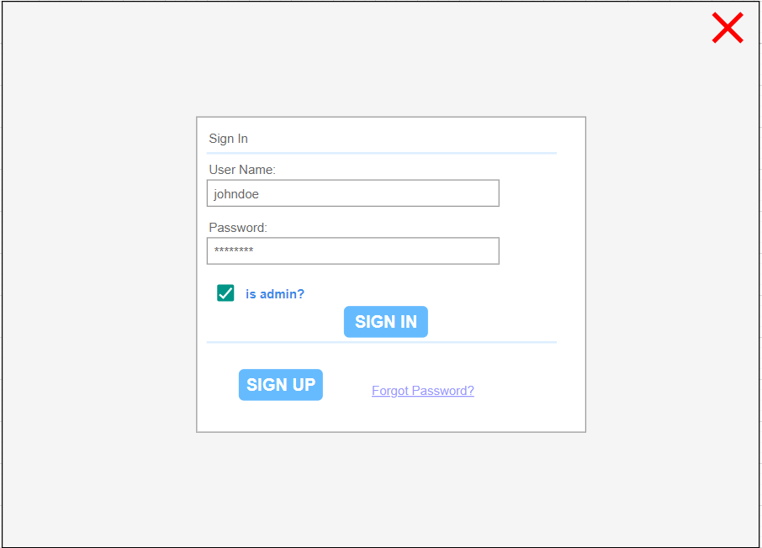

Giao diện quản lí chung dashboard: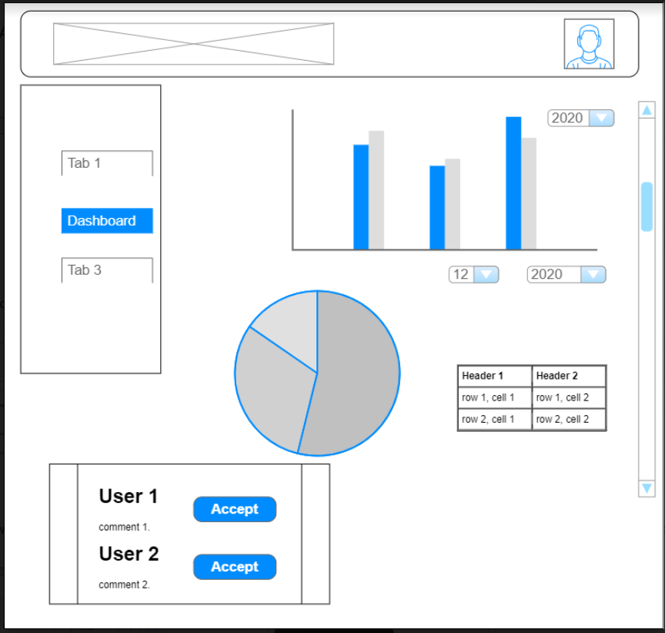

Giao diện quản lí sản phẩm:

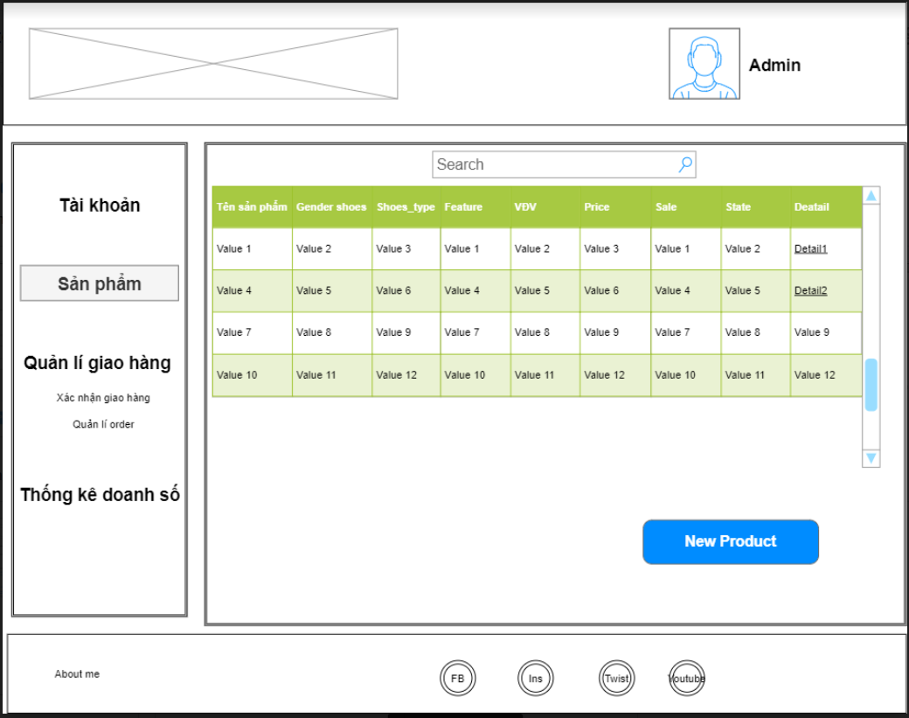

Giao diện thêm sản phẩm:

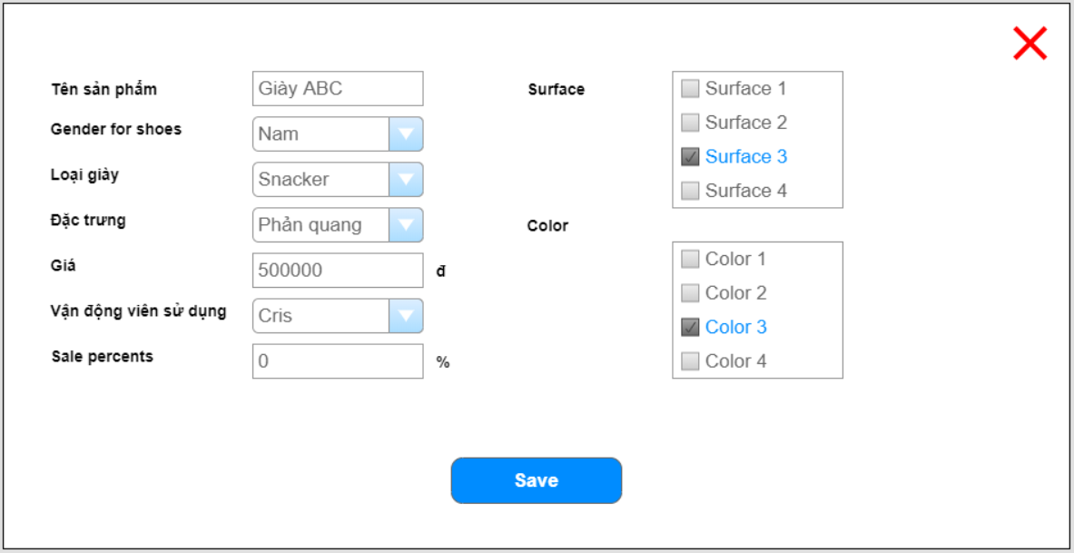

Giao diện quản lí chi tiết sản phẩm:

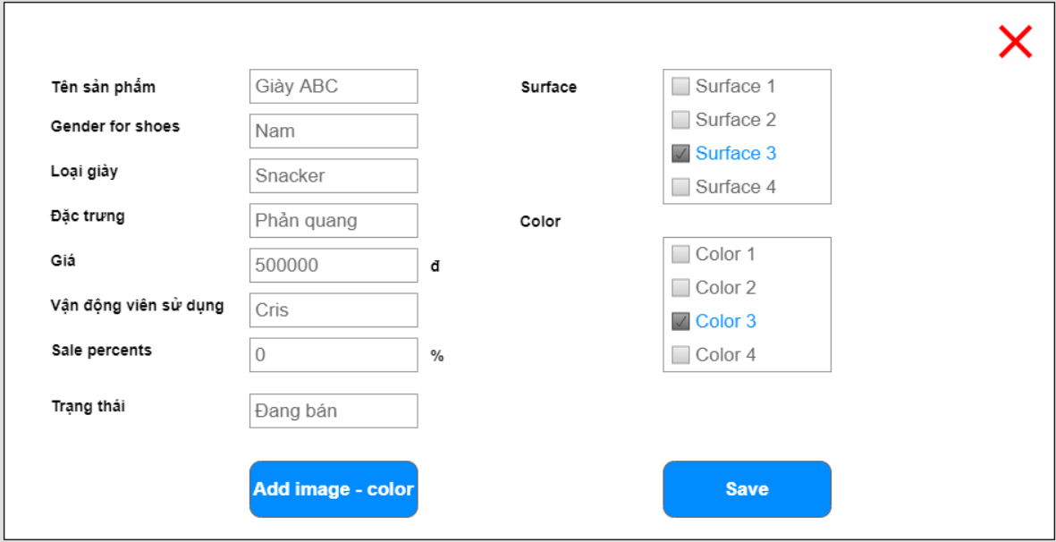

Giao diện cập nhật hình ảnh của sản phẩm:

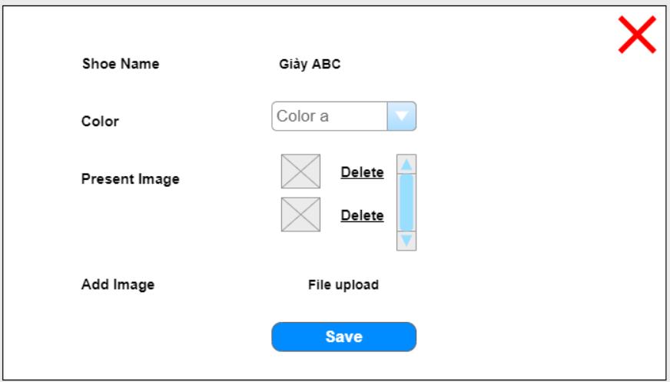

Giao diện giỏ hàng:

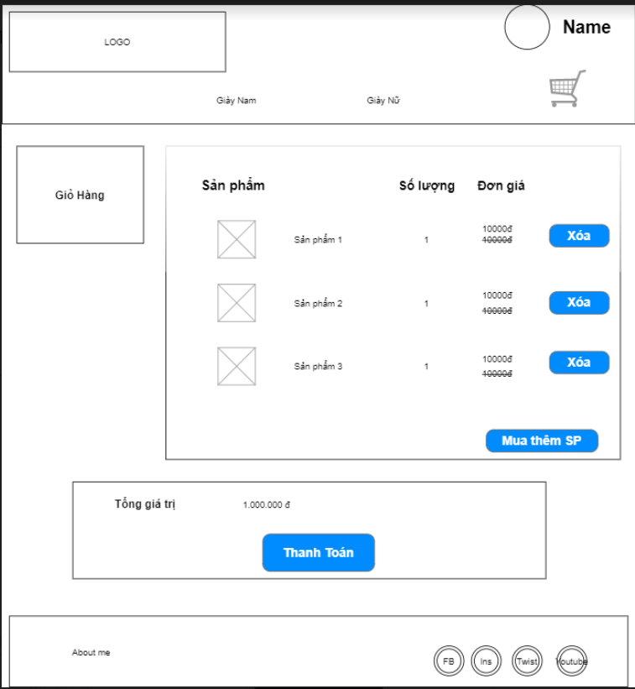

Giao diện lịch sử mua hàng:

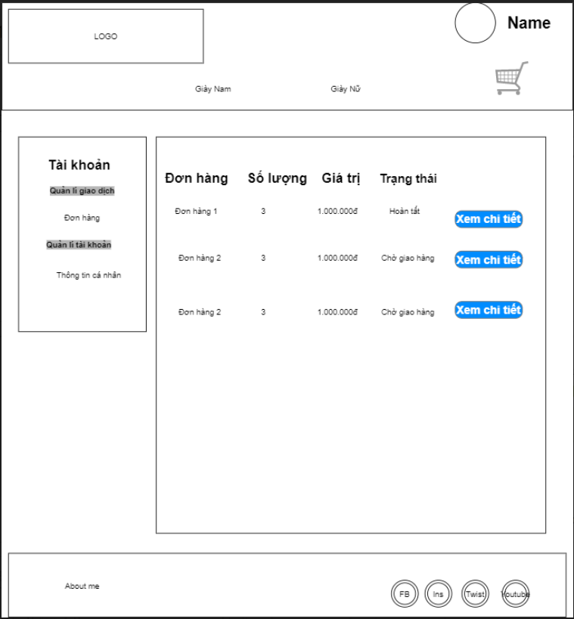

Giao diện chi tiết lịch sử mua hàng:

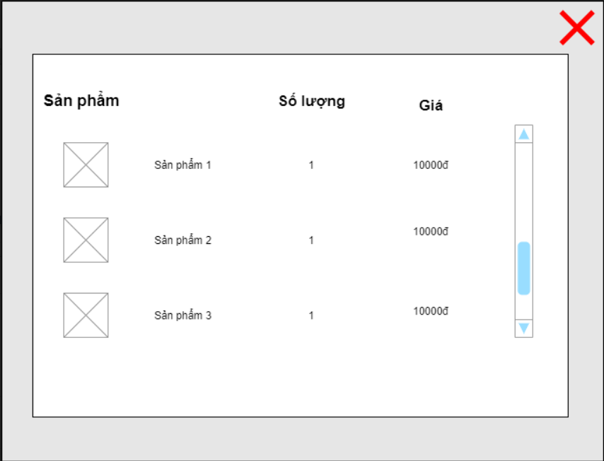

Giao diện quản lí thông tin cá nhân:

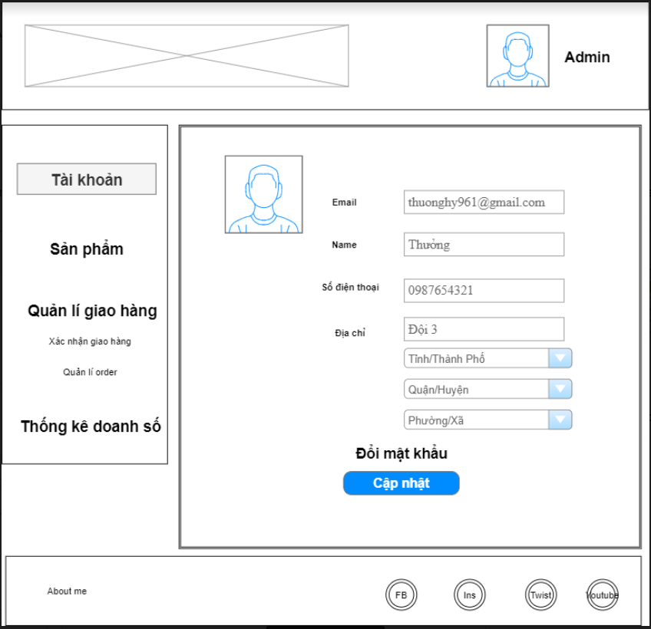

Giao diện hiển thị sản phẩm

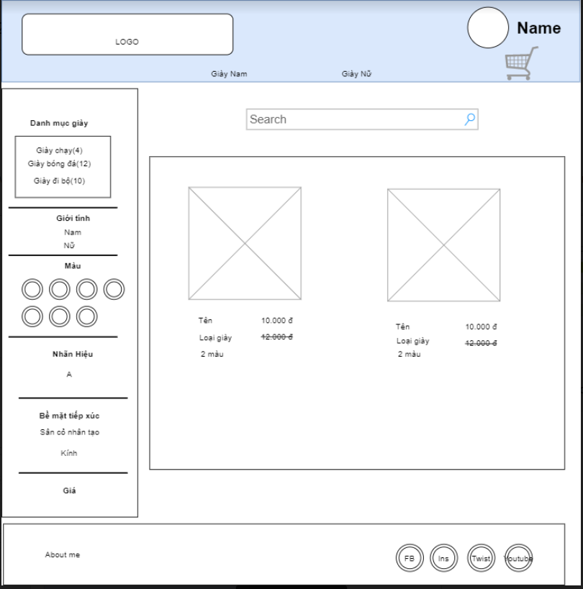

Giao diện hiển thị chi tiết sản phẩm

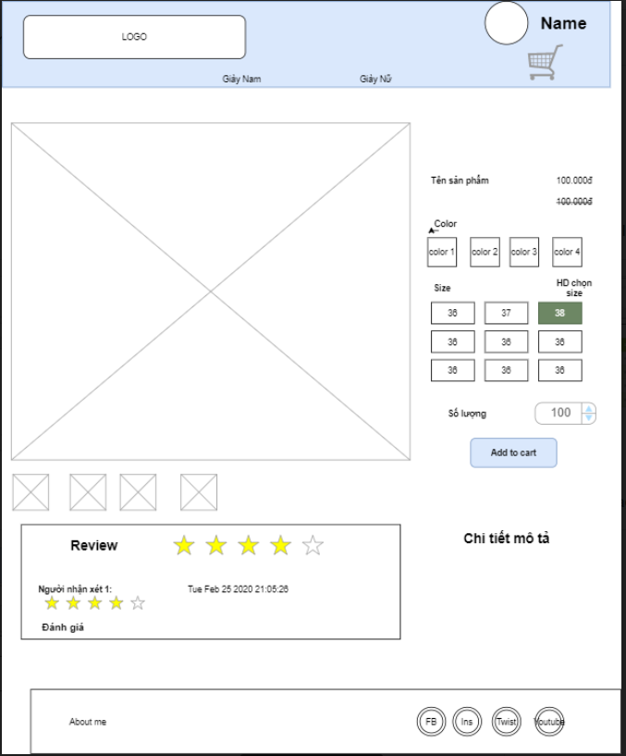

# **Chương IV: Tracking dữ liệu người dùng sử dụng Snowplow Action JS 3 và tích hợp hệ gợi ý Recombee trong gợi ý sản phẩm.**

Tracking dữ liệu người dùng hiện nay là một xu hướng trong các mạng xã hội cũng như các ứng dụng, website để các nhà phát triển có những xu hướng cải tiến, hoặc đưa ra các phương án, kế hoạch phát triển hệ thống, hoặc cũng có thể thu thập dữ liệu cho việc phân tích dữ liệu, gợi ý,...

1. **Tracking dữ liệu sử dụng Snowplow ActionJS 3 trong website**

Tracker là một thư viện giữa client và server thực hiện theo dõi hành vi người dùng bằng cách gửi sự kiện đến Collector

Snowplow cung cấp đa số các thư viện tracking tương tác người dùng, trong bài toán của em Snowplow được sử dụng với thư viện ActionScript3 Tracker với thư viện ga.js trong việc thực hiện tracking dữ liệu trong website do sự phù hợp với hệ thống và tính thân thiện người sử dụng

### Cài đặt và sử dụng

ActionScript3 Tracker có nhiều tính khả dụng với nhiều ứng dụng, nhưng trong ứng dụng website thì chúng được tích hợp để theo dõi hành vi người dùng với dạng một file js được đưa trong đoạn script của website như sau:

<script type="text/javascript" async=1>

;(function(p,l,o,w,i,n,g){if(!p[i]){p.GlobalSnowplowNamespace=p.GlobalSnowplowNamespace||[];

p.GlobalSnowplowNamespace.push(i);p[i]=function(){(p[i].q=p[i].q||[]).push(arguments)

};p[i].q=p[i].q||[];n=l.createElement(o);g=l.getElementsByTagName(o)[0];n.async=1;

n.src=w;g.parentNode.insertBefore(n,g)}}(window,document,"script","//d1fc8wv8zag5ca.cloudfront.net/2.10.2/sp.js","snowplow_name_here"));

</script>

Đoạn script trên sẽ thiết lập thêm file sp.js vào trang web của người dùng và thực hiện tải Snowplow thẻ sẽ khởi tạo hàm toàn cục có tên snowplow_name_here cái mà để người thiết lập truy nhập Tracker, chúng ta có thể thay thế tên của snowplow_name_here bằng tên của của người thiết lập sử dụng

Mỗi hàm trong snowplow_name_here được khởi tạo, cú pháp sử dụng phương thức Snowplow như sau:

snowplow_name_here({{"methodName"}}, {{first method argument}}, {{second method argument}}, ...);

Với ví dụ cụ thể cho phương thức giả định “trackStructEvent” như sau:

function trackStructEvent(category, action, label, property, value, context)

và được sử dụng tương ứng:

snowplow_name_here('trackStructEvent', 'Mixes', 'Play', '', '', 20);

Việc khởi tạo một tracker đơn giản, được thực hiện như sau:

snowplow_name_here("newTracker", "sp", "<<collector_url_here>>", {

appId: "cfe23a",

platform: "web",

contexts: {

webPage: true,

performanceTiming: true

}

});

Tracker có tên là sp và sẽ gửi những sự kiện tới collector được thiết lập với url được thiết lập trong <<collector_url_here>>, phần tham số cuối được gọi là argmap sẽ được thiết lập tùy thuộc ngữ cảnh của Tracker mà người thiết lập muốn sử dụng cho các sự kiện được quan tâm. Ở trong ví dụ trên thì có thể hiểu khi có sự kiện mà tracker gửi đi sẽ có trường app ID được thiết lập là “cfe23a” và trường platform là “web” với 2 ngữ cảnh chung của trường contexts

Có nhiều các tham số khác nhau với các thiết lập về khởi tạo tracker nhưng sẽ không được nhắc tới ở đây

Trong Snowplow Script track với file sp.js đã được thiết lập sẵn những hàm phù hợp với một vài nhiệm vụ tracking nhất định như: Pageview, Social tracking, Link click tracking, Form tracking, ...

Và trong đồ án này, những tracking được sử dụng là:

Pageview

Việc thực hiện Tracking với Pageview được thực hiện trên trang chi tiết sản phẩm với cài đặt phương thức “trackPageView” đã có sẵn của hệ thống bằng cách gọi hàm đơn giản trong đoạn script như sau:

snowplow_name_here('trackPageView');

mỗi khi người thực hiện chuyển tới trang chi tiết với sản phẩm bất kì những thông tin cơ bản sẽ được gửi đến trang collector được thiết lập trước đó, trong đồ án này thì thông tin cần được sử dụng để lưu lại và gửi đến server side của một hệ thống ngoài được sử dụng sẽ là id_user và id_shoes để cung cấp dữ liệu cho hệ thống ngoài, thông tin về id_shoes đã có được trong phần nội cơ bản đã được thiết lập sẵn, thông tin về id_user được thêm vào trong phần nội dung bằng cách thực hiện thêm ngữ cảnh về thông tin được sử dụng như sau:

        window.snowplow_name_here('trackPageView', null, [

        {

            schema: "iglu:com.snowplowanalytics.snowplow/payload_data/jsonschema/1-0-4",

            data: {

            userType: 'tester'

            }

        }],

        null,

        {type: 'ttm', value: id_user});

với thông tin về id_user sẽ được thêm vào biến ttm, sau khi được gửi đến collector dữ liệu có cấu trúc và sẽ được xử lí lấy những thông tin cần thiết để lưu lại và gửi tương tác tương ứng đến hệ thống bên ngoài, dữ liệu được lưu lại có thể cung cấp cho những bài toán sau này

1. **Tích hợp hệ gợi ý Recombee**
2. Tổng quan về hệ gợi ý Recombee

Hệ gợi ý Recombee hỗ trợ hệ thống trong gợi ý sản phẩm cũng như đánh giá gợi ý dựa trên thông tin về sản phẩm, người sử dụng và tương tác của người dùng với hệ thống website trong hoạt động thực tế, hỗ trợ nhiều ngôn ngữ lập trình khác nhau

Recombee cũng cung cấp trang quản lí về việc gợi ý từ hệ thống để có thể đánh giá được mức đọ hiệu quả từ việc gợi ý

Thành phần của hệ thống bao gồm 3 phần chủ là:

* Gửi các tương tác của người dùng và sản phẩm tới Recombee đã được thiết lập
* Đồng bộ các danh mục thông tin sản phẩm, người dùng từ hệ thống ngoài tới Recombee
* Nhận các gợi ý từ Recombee

Việc thực hiện liên kết từ hệ thống người dùng đến Recombee có thể thực hiện thông qua:

Server side intergration:

Các tương tác của người dùng trên hệ thống ngoài sẽ được kết nối với server của chính hệ thống đó sau đó, các thông tin về sự tương tác và các danh mục thông tin về sản phẩm sẽ được gửi từ server đến Recombee, Hệ thống Recombee sẽ tính toán và thực hiện các thuật toán,... Với các yêu cầu gợi ý từ server ngoài hệ thống, Recombee sẽ đưa ra các gợi ý phù hợp nhất với các tính toán trước đó

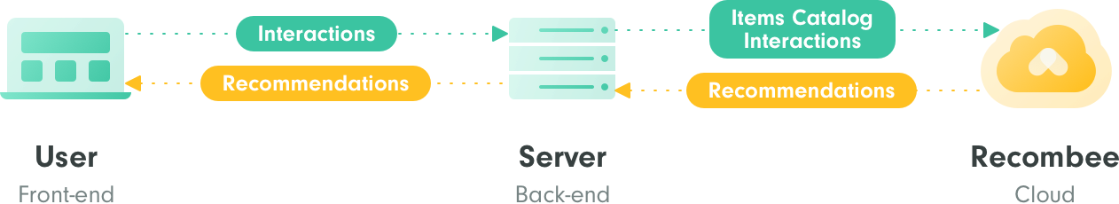

Client (Javascript) & Serverside integration:

Ở đây Recombee sẽ liên kết trực tiếp với phần Front-end và Back-end của hệ thống ngoài, Các tương tác của người dùng với hệ thống ngoài sẽ gửi trực tiếp đến Recombee, các thông tin về danh mục sản phẩm sẽ được gửi từ Back-end server ngoài tới Recombee để thu thập dữ liệu đánh giá, thông tin về gợi ý khi được yêu cầu sẽ gửi trực tiếp tới Front-end và thực hiện xử lí

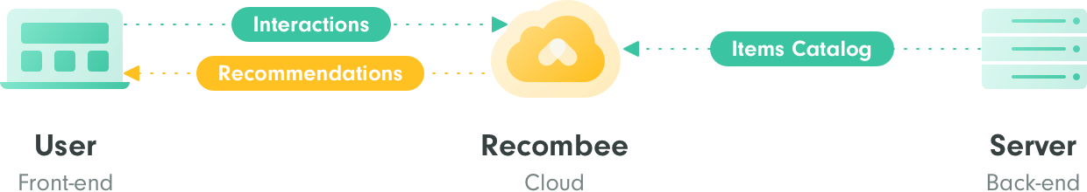

Client (JavaScript) side integration & Product feed:

Cấu trúc của việc thực hiện này tương tự với cấu trúc thứ 2, xong có một điều khác là các thông tin về sản phẩm được gửi lên Recombee sẽ xuất phát từ một URL trong không gian

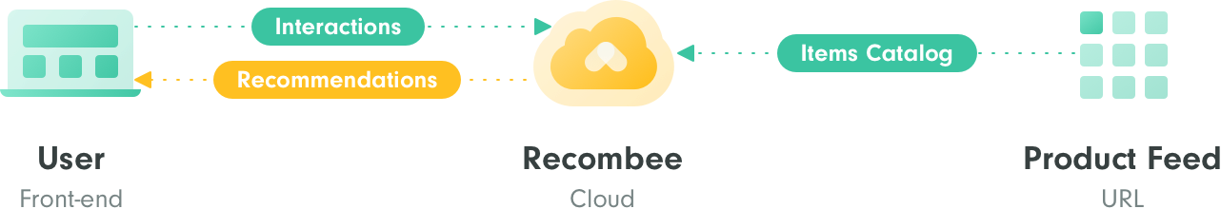

Tạo Recombee Cloud cho hệ thống sẽ được thực hiện bằng cách tạo tài khoản trên recombeee.com và thực hiện khởi tạo database trên website, thông tin về tên database, publicToken, private_token sẽ được khởi tạo để có thể liên kết tới database trên website

Tạo cấu trúc dữ liệu trên hệ thống:

Items (dữ liệu liên quan đến sản phẩm cần được gợi ý)

Người sử dụng thực hiện thêm các trường item bằng việc sử dụng cú pháp (với các ngôn ngữ lập trình khác nhau là khác nhau) xong có 2 tham số cần thiết khi thêm là tên trường và kiểu dữ liệu, việc khởi tạo này cũng giống như việc thiết kế dữ liệu với thông tin trường và các kiểu dữ liệu tương ứng, kiểu dữ liệu được xây dựng của Recombee bao gồm: boolean, double, image, image list, int, string, set, timestamp với những mô tả kiểu dữ liệu tương ứng từ hệ thống

Dữ liệu về item sẽ được thêm với cú pháp tương ứng với từng ngôn ngữ mà được mô tả gồm 3 tham số chính là: định danh item trong Recombee, thông tin về các dữ liệu từ cấu trúc dữ liệu khởi tạo trước đó, và sự tạo mới nếu cần thiết các bản ghi trong Recombee

Users (dữ liệu liên quan tới người dùng của hệ thống khách)

Cũng có thể được khởi tạo và thêm dữ liệu tương tự như Items

Gửi các tương tác của người dùng với hệ thống khách tới Recombee

Các thông tin về tương tác sẽ được gửi đến hệ thống với cấu trúc bao gồm thông về loại tương tác chứa thông tin về mã user, mã item và thời gian, hệ thống sẽ ghi nhận để phân tích

Các tương tác chính được hệ thống ghi nhận bao gồm: SearchItems, Bookmarks, Cart Additions, Purchase, Rating, View, View portion, ...

Gợi ý:

Hệ thống cung cấp gợi bao gồm: RecommendItemsToUser,

Khi có yêu cầu gợi ý thông tin về sự gợi ý sẽ được cấu trúc và gửi đến nơi tương ứng với cài đặt cấu trúc được thiết lập ban đầu

1. Cài đặt và sử dụng hệ gợi ý Recombee trong hệ thống

Để thực hiện cài đặt hệ thống người dùng cần tạo một tài khoản trên trang chủ của hệ thống tại địa chỉ: recombee.com, sau khi thực hiện đăng kí xong người dùng có thể thực hiện tạo database liên quan đến thông tin để thực hiện nhận gợi ý từ hệ thống và sẽ có được thông tin về database và **private_token** để người dùng có thể liên kết giữa ứng dụng và hệ gợi ý

Tại đồ án này cấu trúc thiết kế được xây dựng dựa trên cấu trúc 1 (Server side intergration) với ngôn ngữ lập trình Python:

Sau khi đã thực hiện các bước trên tại server của người dùng cần thực hiện cài đặt thư viện Recombee bằng lệnh: **pip install recombee-api-client** và thực import các file cần thiết để xây dựng và sử dụng.

Ban đầu để kết nối ứng dụng với Recombee cần thực hiện khởi tạo client bằng lệnh

client **=** RecombeeClient('myDb', private_token)

khi đó client sẽ được sử dụng như một đối tượng tương tác với hệ thống gửi các tương tác và nhận các gợi ý theo yêu cầu

Thiết lập cấu trúc database:

Items được thiết lập gồm các trường ứng tương ứng với thông tin về sản phẩm giày từ hệ thống ngoài với cú pháp:

client.send(AddItemProperty('id_shoes', 'int'))

các thông tin về tên trường và kiểu dữ liệu tương ứng bao gồm

id_shoes: int, shoes_name: string, shoes_type: string, gender_shoes: string, feature: string, price: double, sale: int, athleter: string, catalogy: string, describe: string, surface: set, color: set, image: string

ngoài ra khi thêm các bản ghi vào Items sẽ có một trường itemId được hệ thống định nghĩa kiểu string để định danh các bản ghi và được sử dụng như là khóa chính của bảng Items việc thêm các bản ghi sẽ được sử dụng với cú pháp:

client.send(SetItemValues(item['id_shoes'],current_item,cascade_create=True))

gồm các tham số

SetitemValues: tên gọi thêm bản ghi vào bảng Items với tham số thứ nhất itemId được gán bằng với giá trị item[‘id_shoes’], tham số thứ 2 là giá trị của Items có itemId tương ứng với cấu trúc

current_item={

            "id_shoes":item['id_shoes'],

            "shoes_name":item['shoes_name'],

            "gender_shoes":item['gender_shoes'],

            "shoes_type":item['shoes_type'],

            "feature":item['feature'],

            "price":item['price'],

            "athleter":item['athleter'],

            "sale":item['sale'],

            "catalogy":item['catalogy'],

            "describe":item['describe'],

            "image":"/static/image/shoes_image/"+item['image'],

            "surface":[item['surface']],

            "color":[item['color']]

        }

tại các trường có kiểu dữ liệu set thì giá trị tương ứng khi thêm phải được sử dụng thành mảng các phần tử, tham số thứ 3 có thể hiểu nếu itemId chưa tồn tại thì sẽ thêm bản ghi còn không thì sẽ cập nhật bản ghi có itemId tương ứng.

Các tương tác được sử dụng gồm 4 tương tác bao gồm:

Cart Additions, Purchase, Rating, View

1. Phương pháp giải quyết của hệ gợi ý

Người quản lí hệ thống bán sản phẩm sẽ cung cấp thông tin dữ liệu về sản phẩm và người dùng cùng các tương tác của họ với hệ thống như (xem trang, đánh giá sản phẩm, thêm sản phẩm vào giỏ hàng, mua sản phẩm, ...) Có nhiều phương thức gợi ý sản phẩm từ hệ thống:

Content base: trong trường hợp có ít tương tác của người dùng với hệ thống thì việc phát triển mô hình dựa trên sự tương đồng của sản phẩm là hợp lí hơn

Dựa trên user_rating: trong trường hợp sự tương tác và các đánh

# **Chương V: Phát triển hệ thống**

## **Công nghệ sử dụng**

## **Kết quả đạt được**

## **Kiểm thử hệ thống**

# **Chương VI: Kết luận và hướng phát triển**

## **Kết luận**

## **Hướng phát triển**